МИНИСТЕРСТВО НАУКИ И ВЫСШЕГО ОБРАЗОВАНИЯ
РОССИЙСКОЙ ФЕДЕРАЦИИ
ФГАОУ ВО «СЕВЕРО–КАВКАЗСКИЙ ФЕДЕРАЛЬНЫЙ УНИВЕРСИТЕТ»
ИНСТИТУТ ПЕРСПЕКТИВНОЙ ИНЖЕНЕРИИ
МЕЖИНСТИТУТСКАЯ БАЗОВАЯ КАФЕДРА

КУРСОВОЙ ПРОЕКТ
по дисциплине
«Технология разработки программного обеспечения»
на тему:
«Разработка веб-приложения «Бюро путешествий»

Выполнила:
Светлакова Софья Андреевна
студент 2 курса
группы ПИЖ-б-о-24-1
направления подготовки 09.03.04 «Программная инженерия»
направленность (профиль) «Разработка и сопровождение программного обеспечения»
очной формы обучения
________________________
(подпись)

Руководитель проекта:
Самойлов Филипп Владимирович, кандидат технических наук, доцент межинститутской базовой кафедры
Работа допущена к защите _______________________ ______________
(подпись руководителя) (дата)
Работа выполнена и
защищена с оценкой ____________________ Дата защиты

Члены комиссии:
зав. межинститутской
базовой кафедрой Е.Н. Новикова
(подпись)
доцент МИБК Ф.В. Самойлов
(подпись)
доцент МИБК И.В. Свистунов
(подпись)

Ставрополь, 2026 г.
Министерство науки и высшего образования Российской Федерации
Федеральное государственное автономное образовательное учреждение
высшего образования
«СЕВЕРО-КАВКАЗСКИЙ ФЕДЕРАЛЬНЫЙ УНИВЕРСИТЕТ»

Институт перспективной инженерии
Кафедра межинститутская базовая
Направление подготовки 09.03.04 «Программная инженерия»
Направленность (профиль) «Разработка и сопровождение программного обеспечения»

ЗАДАНИЕ
на курсовой проект

студентки Светлаковой Софьи Андреевны
по дисциплине «Технология разработки программного обеспечения»

1. Тема проекта: Разработка веб-приложения «Бюро путешествий» (Travel World).
2. Целью выполнения курсового проекта является формирование навыков аналитико-исследовательской работы и предпроектного обследования предметной области, формирование навыков разработки веб-приложений на фреймворке Django с использованием шаблонов Django Templates, формирование умений проектировать архитектуру по схеме MTV, модель данных и разграничение доступа, повышение уровня профессиональной подготовки путём углубления знаний, полученных при изучении дисциплины, а также развитие навыков самостоятельной работы с научной литературой и технической документацией.
3. Задачи:
3.1. Анализ прикладной задачи и методов её решения: провести предпроектное обследование предметной области туристического агентства; выполнить анализ бизнес-процессов по методологии IDEF0 и сформулировать требования к программному обеспечению; обосновать выбор технологического стека траектории А — Django, Django Templates, Bootstrap, SQLite; проанализировать существующие аналоги и обосновать необходимость разработки.
3.2. Разработка алгоритмов решения задачи: разработать модель предметной области; спроектировать диаграмму вариантов использования и спецификации прецедентов; разработать ER-диаграмму базы данных и привести её к третьей нормальной форме; спроектировать архитектуру приложения по схеме Django MTV; разработать алгоритмы основных сценариев работы пользователя.
3.3. Реализация программного кода: реализовать модели данных с учётом связей между таблицами; реализовать сессионную аутентификацию средствами фреймворка; реализовать бизнес-логику в представлениях и шаблонах; реализовать асинхронный запрос для обновления содержимого страницы без её перезагрузки.
3.4. Отладка и тестирование программного кода: провести модульное тестирование моделей и представлений; выполнить интеграционное тестирование взаимодействия между слоями; провести системное тестирование сценариев использования; зафиксировать результаты в отчёте.
4. Перечень подлежащих разработке вопросов: а) теоретическая часть — изучение и анализ литературы, постановка условия задачи, выбор и описание методов и библиотек для её решения, технологий и среды программирования; б) проектная часть — проектирование диаграмм, разработка алгоритмов решения задачи и методов классов; в) реализация — описание структуры и файлов проекта, разработка программного кода, тестирование программы.
5. Исходные данные: а) по литературным источникам — ГОСТы, международные стандарты, программные средства, используемые при разработке программного обеспечения; б) исходные данные, подготовленные для тестирования объекта профессиональной деятельности.
6. Контрольные сроки представления отдельных разделов:
25 % — предоставление первого раздела «12» марта 2026 г.
50 % — предоставление второго раздела «09» апреля 2026 г.
75 % — предоставление третьего раздела «30» апреля 2026 г.
100 % — предоставление работы на отзыв «14» мая 2026 г.
7. Срок защиты студентом курсового проекта «23» мая 2026 г.

Дата выдачи задания «12» февраля 2026 г.

Руководитель курсового проекта
К.т.н. Ф.В. Самойлов
(ученая степень, звание) (личная подпись) (инициалы, фамилия)

Задание принял к исполнению студент очной формы обучения 2 курса
группы ПИЖ-б-о-24-1 С.А. Светлакова
(личная подпись) (инициалы, фамилия)

СОДЕРЖАНИЕ
ВВЕДЕНИЕ 7
1 АНАЛИТИЧЕСКАЯ ЧАСТЬ 9
1.1 Описание предметной области 9
1.2 Анализ бизнес-процессов (IDEF0) 9
1.3 SWOT-анализ 13
1.4 Анализ аналогов и конкурентов 14
1.5 Обоснование необходимости разработки 15
1.6 Экономическое обоснование 16
1.7 Паспорт проекта и заинтересованные стороны 16
2 ПРОЕКТНАЯ ЧАСТЬ 19
2.1 Модель требований к программному обеспечению 19
2.1.1 Диаграмма вариантов использования 19
2.1.2 Спецификация прецедентов 20
2.1.3 Глоссарий терминов 21
2.2 Модель предметной области 22
2.2.1 Диаграмма классов предметной области 22
2.2.2 Описание сущностей и атрибутов 23
2.2.3 Бизнес-правила 24
2.3 Архитектурное проектирование 25
2.3.1 Выбор архитектурного стиля 25
2.3.2 Диаграмма компонентов 26
2.3.3 Описание слоёв и их ответственности 26
2.3.4 Схема взаимодействия клиент — сервер 27
2.4 Проектирование базы данных 27
2.4.1 ER-диаграмма 27
2.4.2 Физическая модель данных 29
2.4.3 DDL-скрипты 29
2.5 Детальное проектирование 30
2.5.1 Диаграммы последовательности 30
2.5.2 Диаграммы классов проектирования 31
2.5.3 Применение паттернов проектирования 31
3 РЕАЛИЗАЦИОННАЯ ЧАСТЬ 32
3.1 Реализация бизнес-логики 32
3.1.1 Структура проекта Django 32
3.1.2 Реализация моделей-сущностей 32
3.1.3 Слой доступа к данным 33
3.1.4 Слой управления 34
3.2 Рефакторинг и оптимизация 35
3.2.1 Статический анализ кода 35
3.2.2 Оптимизация запросов к базе данных 35
3.2.3 Результаты оптимизации 36
3.3 Пользовательский интерфейс 36
3.3.1 Шаблоны Django и библиотека Bootstrap 36
3.3.2 Адаптивная вёрстка 37
3.3.3 Асинхронное обновление содержимого 39
3.4 Безопасность 40
3.4.1 Сессионная аутентификация 40
3.4.2 Защита от подделки межсайтовых запросов 40
3.4.3 Проверка данных и защита от внедрения кода 40
4 ТЕСТИРОВАНИЕ И ОБЕСПЕЧЕНИЕ КАЧЕСТВА 42
4.1 Модульное тестирование 42
4.2 Интеграционное тестирование 43
4.3 Системное тестирование 43
4.4 Результаты тестирования 44
5 РАЗВЁРТЫВАНИЕ И ЭКСПЛУАТАЦИЯ 45
5.1 Инструкция по установке 45
5.2 Инструкция по настройке 46
5.3 Требования к окружению 46
6 УПРАВЛЕНИЕ ПРОЕКТОМ 47
6.1 Иерархическая структура работ 47
6.2 Календарный план 48
6.3 Оценка трудозатрат 48
6.4 Управление рисками 49
ЗАКЛЮЧЕНИЕ 50
СПИСОК ИСПОЛЬЗОВАННЫХ ИСТОЧНИКОВ 52
ПРИЛОЖЕНИЕ А. Листинги ключевых модулей 55
А.1 Модуль tours/models.py 55
А.2 Фрагмент модуля tours/views.py 56
А.3 Базовый шаблон templates/base.html 57
ПРИЛОЖЕНИЕ Б. Экранные формы приложения 58
ПРИЛОЖЕНИЕ В. Результаты тестирования 60

ВВЕДЕНИЕ
Туристический рынок давно перешёл в интернет: выбор направления, сравнение предложений и обращение к менеджеру происходят через сайт компании. Для небольшого агентства собственный веб-ресурс перестал быть имиджевым дополнением и стал основным каналом работы с клиентом. При этом типовое решение должно не только показывать перечень туров, но и позволять сотрудникам самостоятельно обновлять содержимое без привлечения разработчика.
Актуальность работы определяется тем, что подобные информационные системы строятся по повторяющейся схеме: каталог записей, разделение на категории, поиск, разграничение прав доступа и панель управления содержимым. Освоение этой схемы на современном серверном фреймворке даёт навык, применимый к широкому классу задач, а не только к туристической тематике.
Объектом исследования является процесс информационного обеспечения деятельности туристического агентства. Предметом исследования выступают методы и средства разработки веб-приложений на фреймворке Django с серверным формированием страниц, сессионной аутентификацией и разграничением доступа.
Целью курсового проекта является разработка веб-приложения «Бюро путешествий» на фреймворке Django, обеспечивающего просмотр каталога туристических предложений, публикацию и редактирование записей зарегистрированными пользователями и управление содержимым через административную панель.
Для достижения поставленной цели решаются следующие задачи:
– провести анализ предметной области и построить модель бизнес-процессов;
– разработать модель требований к программному обеспечению;
– спроектировать архитектуру приложения по схеме Django MTV;
– спроектировать базу данных и привести её к третьей нормальной форме;
– реализовать модели данных, представления, шаблоны и административную панель;
– реализовать сессионную аутентификацию и разграничение доступа;
– реализовать асинхронное обновление содержимого страницы средствами AJAX;
– провести тестирование и подготовить комплект проектной документации.
Практическая значимость работы состоит в том, что полученное приложение представляет собой законченное решение, пригодное для использования небольшим агентством, а применённые подходы переносятся на другие предметные области с аналогичной структурой данных.

1 АНАЛИТИЧЕСКАЯ ЧАСТЬ

1.1 Описание предметной области
Туристическое агентство выступает посредником между туроператором и клиентом. Основной информационной единицей его работы является туристическое предложение — сформированный пакет услуг, включающий направление, продолжительность, стоимость и описание маршрута.
Предложения группируются по направлениям — странам или регионам. Одно направление объединяет произвольное число предложений, а каждое предложение относится ровно к одному направлению. Такая структура естественно ложится на схему «категория — основная сущность».
В работе агентства участвуют три группы лиц. Клиент просматривает каталог и выбирает подходящий вариант, не проходя регистрацию. Менеджер формирует и обновляет предложения. Администратор отвечает за содержимое сайта в целом и за учётные записи пользователей.
Отдельным элементом предметной области выступает обратная связь. Отзывы других клиентов о конкретном предложении влияют на выбор, поэтому система должна позволять оставлять их зарегистрированным пользователям и показывать всем посетителям.
Таким образом, предметная область описывается четырьмя сущностями: пользователь системы, направление, туристическое предложение и отзыв о предложении. Связи между ними и атрибуты рассматриваются в разделе 2.2.

1.2 Анализ бизнес-процессов (IDEF0)
Для формализации границ разрабатываемой системы построена контекстная диаграмма в нотации IDEF0 [10]. Диаграмма уровня A-0 представляет приложение единым функциональным блоком и определяет четыре типа интерфейсных дуг: вход, управление, выход и механизм. Контекстная диаграмма приведена на рисунке 1.1.
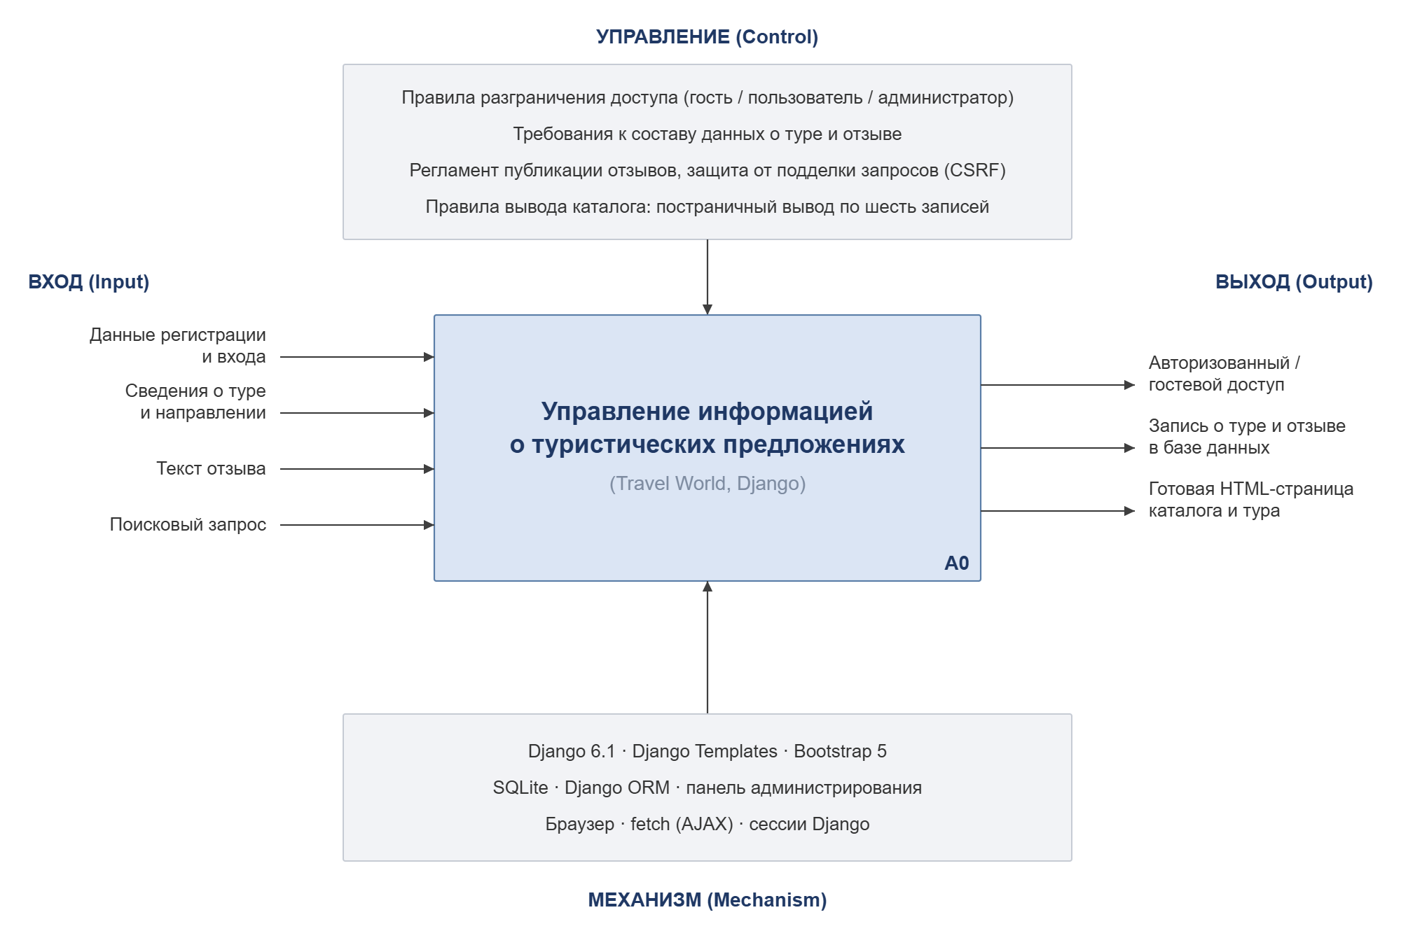
Рисунок 1.1 — Контекстная диаграмма IDEF0 A-0
Входами системы служат данные регистрации и входа, сведения о туре и направлении, текст отзыва и поисковый запрос посетителя. Управляющими воздействиями выступают правила разграничения доступа, требования к составу данных о туре и отзыве, регламент публикации отзывов с защитой от подделки межсайтовых запросов и правила вывода каталога. Выходами являются авторизованный или гостевой доступ, запись о туре и отзыве в базе данных и готовая HTML-страница каталога и тура. Механизмом реализации служат фреймворк Django с его шаблонизатором, библиотека Bootstrap, база данных SQLite с объектно-реляционным отображением, а также браузер пользователя.
Декомпозиция основного блока выделяет четыре функции, соответствующие основным направлениям деятельности бюро. Декомпозиция приведена на рисунке 1.2.
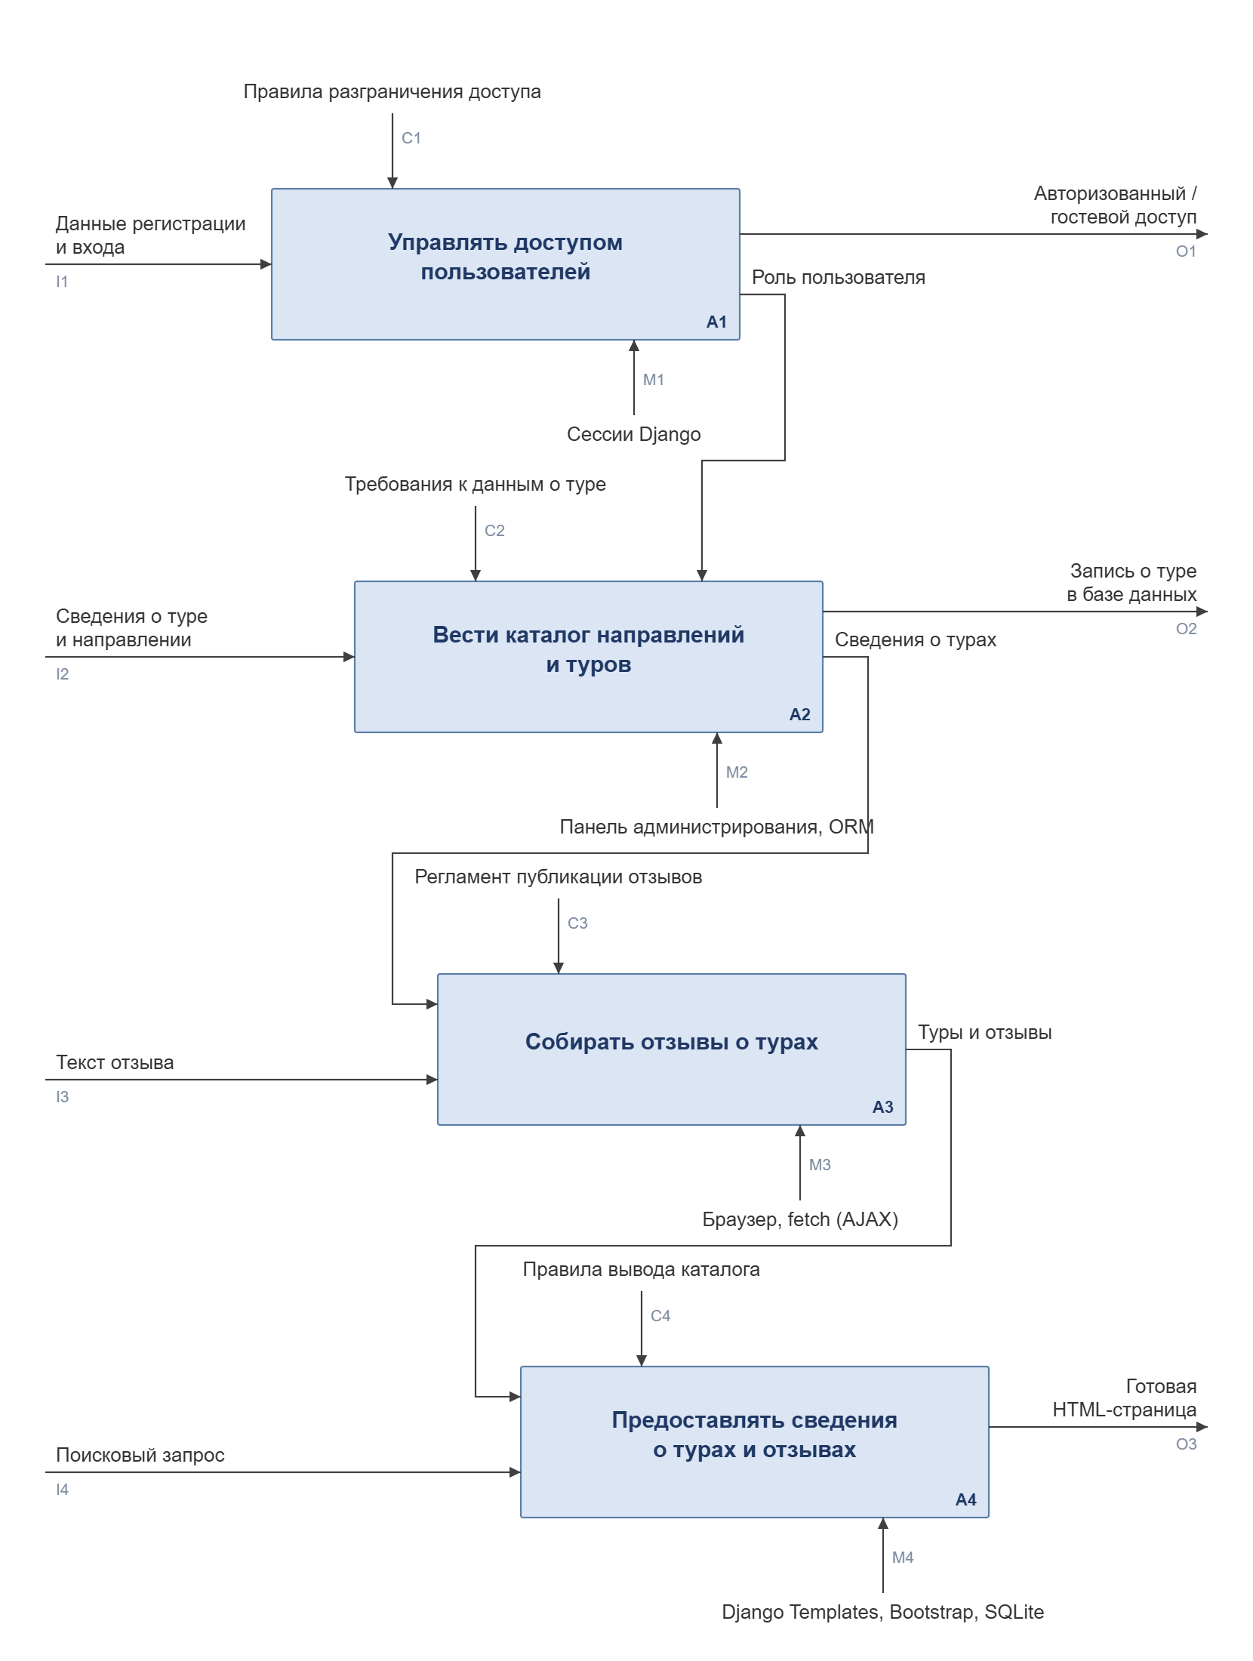
Рисунок 1.2 — Декомпозиция блока A0
Содержание функциональных блоков декомпозиции и средства их реализации приведены в таблице 1.1.
Таблица 1.1 — Функциональные блоки декомпозиции
Блок | Функция | Управление и вход | Реализация
A1 | Управлять доступом пользователей | Данные регистрации и входа; правила разграничения доступа | Приложение users: модель User, формы, представления входа и регистрации
A2 | Вести каталог направлений и туров | Сведения о туре и направлении; требования к составу данных; роль пользователя от A1 | Модели Country и Tour, форма TourForm, панель администрирования
A3 | Собирать отзывы о турах | Текст отзыва; регламент публикации отзывов; сведения о турах от A2 | Модель Review, форма ReviewForm, обработчик асинхронного запроса
A4 | Предоставлять сведения о турах и отзывах | Поисковый запрос; правила вывода каталога; туры и отзывы от A3 | Представления каталога и страницы тура, шаблоны Django

Выход блока A1 «Роль пользователя» поступает управляющей дугой на блоки, изменяющие содержимое: без открытой сессии публикация тура и отзыва невозможна. Выход блока A2 служит входом для блока A3, поскольку отзыв всегда относится к конкретному туру, а результат блока A3 вместе со сведениями о турах формирует данные, которые блок A4 выводит посетителю.
Помимо функциональной модели построена диаграмма бизнес-прецедентов, показывающая распределение бизнес-функций между категориями пользователей. Диаграмма приведена на рисунке 1.3.
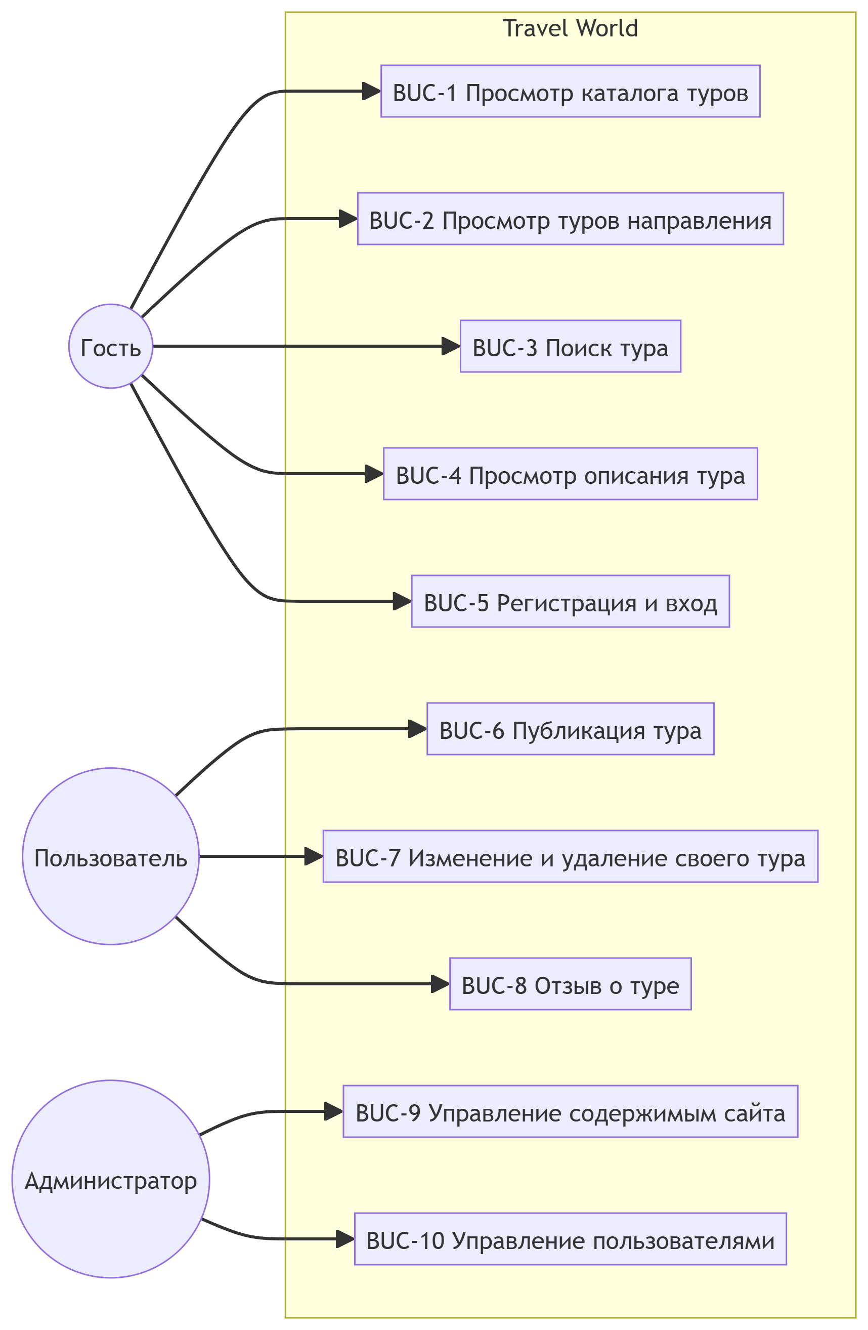
Рисунок 1.3 — Диаграмма бизнес-прецедентов
Гостю доступны просмотр каталога и отдельного предложения, отбор по направлению, поиск и регистрация. Зарегистрированный пользователь дополнительно публикует предложения, изменяет и удаляет собственные записи и оставляет отзывы. Администратор управляет содержимым сайта и учётными записями.

1.3 SWOT-анализ
Для оценки проектного решения выполнен SWOT-анализ. Матрица приведена в таблице 1.2.
Таблица 1.2 — SWOT-анализ проектного решения
 | Внутренняя среда | Внешняя среда
Положительное влияние | Сильные стороны:  – данные хранятся в базе и доступны всем посетителям;  – административная панель получена средствами фреймворка;  – пароли хранятся в виде необратимого преобразования;  – реализованы три уровня доступа;  – отзыв отправляется без перезагрузки страницы;  – вёрстка сохраняет читаемость на экране телефона | Возможности:  – переход на PostgreSQL при росте объёма данных;  – добавление бронирования и оплаты;  – фильтрация по стоимости и продолжительности;  – программный интерфейс и мобильный клиент;  – рассылка новых предложений по подписке
Отрицательное влияние | Слабые стороны:  – СУБД SQLite не рассчитана на высокую нагрузку;  – отсутствуют бронирование и оплата;  – адрес почты при регистрации не подтверждается;  – поиск идёт только по названию и описанию | Угрозы:  – работа в режиме отладки в промышленной среде;  – размещение нежелательных отзывов без модерации;  – потеря единственного файла базы данных;  – загрузка посторонних файлов через поле изображения

Наиболее существенной угрозой является размещение нежелательных отзывов. Частично она снимается тем, что отзыв может оставить только зарегистрированный пользователь, а администратор видит все записи в панели управления и может их удалить.

1.4 Анализ аналогов и конкурентов
Для обоснования проектных решений рассмотрены три категории существующих решений.
Крупные агрегаторы туров дают большую базу предложений и отработанный интерфейс, однако агентство не управляет подачей материала, платит высокую комиссию и конкурирует за клиента с другими продавцами того же тура. Собственный сайт они не заменяют.
Конструкторы сайтов позволяют запуститься быстро и без разработчика, но ограничивают логику, не дают завести собственные сущности и требуют абонентской платы. Такой вариант подходит для сайта-визитки, но не для каталога с разграничением прав.
Готовые системы управления содержимым располагают богатым набором модулей и панелью управления, однако избыточны для задачи такого объёма, требуют постоянного сопровождения и сложны в доработке под конкретную предметную область.
Собственная разработка на фреймворке Django даёт полный контроль над моделью данных и правами доступа, а панель управления содержимым фреймворк формирует автоматически. Цена этого — необходимость навыков разработки и последующего сопровождения. Этот вариант и выбран.
Сравнение показывает, что агрегаторы и конструкторы не позволяют управлять структурой данных, а универсальные системы управления содержимым избыточны. Собственная разработка на серверном фреймворке даёт нужную гибкость при умеренной трудоёмкости.

1.5 Обоснование необходимости разработки
Первая версия проекта была выполнена как одностраничное приложение на языке JavaScript без серверной части. Данные хранились в локальном хранилище браузера, поэтому запись, сделанная одним пользователем, оставалась видна только ему и терялась при очистке данных обозревателя. Отсутствовали база данных, разграничение прав и панель управления содержимым.
Такое решение не отвечает задаче агентства: каталог должен быть общим для всех посетителей, изменения — сохраняться, а сотрудник — иметь возможность обновлять содержимое. Это требует серверной части и постоянного хранилища.
Разработка на фреймворке Django устраняет перечисленные ограничения. Фреймворк предоставляет объектно-реляционное отображение, готовую подсистему пользователей с шифрованием паролей и сессиями, автоматически формируемую панель управления и шаблонизатор с наследованием. Это позволяет сосредоточить усилия на предметной части, а не на повторной реализации типовых механизмов.

1.6 Экономическое обоснование
Оценка выполнена для условий небольшого агентства с одним менеджером, отвечающим за содержимое сайта. Сопоставление затрат приведено в таблице 1.3.
Таблица 1.3 — Сопоставление вариантов за первый год эксплуатации
Статья | Конструктор сайтов | Собственная разработка
Разработка | Не требуется | 80 часов силами студента
Лицензии и подписки | От 15 000 руб. в год | Отсутствуют, программные средства свободные
Размещение | Входит в подписку | От 3 000 руб. в год
Изменение структуры данных | Невозможно | Выполняется разработчиком
Итого за первый год | Около 15 000 руб. | Около 3 000 руб. плюс трудозатраты

При сопоставимых расходах первого года собственная разработка снимает ежегодную абонентскую плату и не ограничивает развитие системы. Основной эффект носит не прямой финансовый, а функциональный характер: агентство получает возможность самостоятельно обновлять каталог и управлять учётными записями, что при использовании конструктора недоступно.

1.7 Паспорт проекта и заинтересованные стороны
Обобщённые сведения о проекте сведены в паспорт, приведённый в таблице 1.4.
Таблица 1.4 — Паспорт проекта
Раздел | Содержание
Наименование | Веб-приложение «Бюро путешествий» (Travel World)
Дисциплина | Технология разработки программного обеспечения
Исполнитель | Студентка группы ПИЖ-б-о-24-1 Светлакова С. А.
Руководитель | Кандидат технических наук Самойлов Ф. В.
Траектория | А — Full-stack Django: шаблоны Django, сессионная аутентификация, асинхронные запросы
Цель | Разработать веб-приложение для публикации и просмотра туристических предложений с разграничением доступа и управлением содержимым
Основные задачи | Анализ предметной области; проектирование модели данных и архитектуры; реализация; тестирование; подготовка документации
Границы проекта | Входит: каталог, поиск, отбор по направлению, публикация и правка туров, отзывы, панель управления. Не входит: бронирование, оплата, обмен данными с туроператорами
Сроки | С 12 февраля по 23 мая 2026 года
Трудозатраты | 80 часов, один исполнитель
Результат | Работающее приложение, репозиторий с историей разработки, комплект документации и пояснительная записка
Критерии успеха | Все автоматические тесты проходят; реализованы три уровня доступа; оформление соответствует ГОСТ 7.32-2001 [23]
Ограничения | СУБД SQLite, локальное развёртывание, свободные программные средства

Перечень заинтересованных сторон, их интересы и способы учёта этих интересов в проекте приведены в таблице 1.5.
Таблица 1.5 — Заинтересованные стороны проекта
Сторона | Интерес | Влияние | Как учтён в проекте
Клиент агентства | Быстро найти подходящее предложение и прочитать мнения других | Высокое | Каталог с постраничным выводом, поиск, отбор по направлению, отзывы на странице тура
Менеджер агентства | Самостоятельно публиковать и обновлять предложения без разработчика | Высокое | Формы создания и изменения тура, право правки собственных записей
Администратор | Управлять содержимым сайта и учётными записями | Среднее | Панель администрирования Django, признак is_staff, блокировка учётных записей
Руководитель агентства | Снизить расходы на сопровождение сайта | Среднее | Свободные программные средства, отсутствие абонентской платы
Разработчик | Сопровождать и развивать систему | Среднее | Простая структура кода, автоматические тесты, руководства в репозитории
Преподаватель | Оценить соответствие требованиям методических указаний | Высокое | Структура записки и репозитория выстроена по траектории А

Наибольшее влияние на проект оказывают клиент и менеджер агентства: первый определяет состав сведений, выводимых в каталоге, второй — состав полей формы публикации. Их интересы учтены в модели требований, рассматриваемой в разделе 2.1.

2 ПРОЕКТНАЯ ЧАСТЬ

2.1 Модель требований к программному обеспечению

2.1.1 Диаграмма вариантов использования
На основе бизнес-прецедентов построена диаграмма вариантов использования, детализирующая требования на уровне взаимодействия актора с системой. Диаграмма приведена на рисунке 2.1.
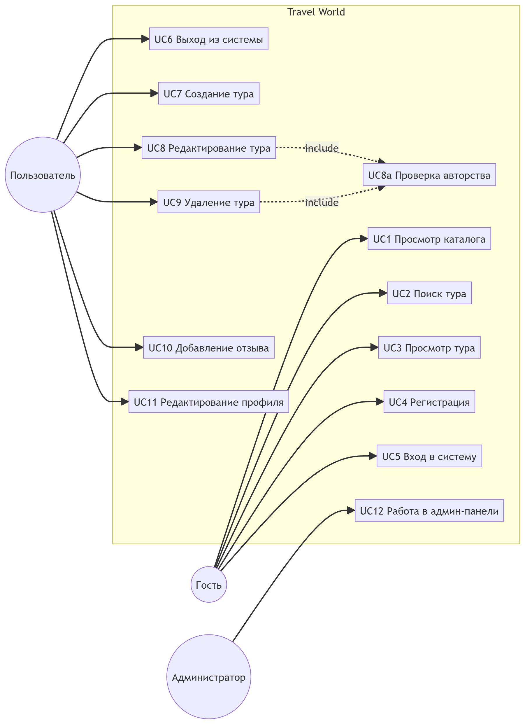
Рисунок 2.1 — Диаграмма вариантов использования
Перечень прецедентов с указанием актора и необходимости авторизации приведён в таблице 2.1.
Таблица 2.1 — Перечень вариантов использования
Код | Наименование | Актор | Авторизация
UC1 | Просмотр каталога | Гость, пользователь | Не требуется
UC2 | Поиск тура | Гость, пользователь | Не требуется
UC3 | Просмотр тура | Гость, пользователь | Не требуется
UC4 | Регистрация | Гость | Не требуется
UC5 | Вход в систему | Гость | Не требуется
UC6 | Выход из системы | Пользователь | Требуется
UC7 | Создание тура | Пользователь | Требуется
UC8 | Редактирование тура | Пользователь | Требуется, проверка авторства
UC9 | Удаление тура | Пользователь | Требуется, проверка авторства
UC10 | Добавление отзыва | Пользователь | Требуется
UC11 | Редактирование профиля | Пользователь | Требуется
UC12 | Работа в административной панели | Администратор | Требуется, признак is_staff

2.1.2 Спецификация прецедентов
Для двух ключевых прецедентов разработаны детализированные спецификации, приведённые в таблице 2.2.
Таблица 2.2 — Спецификации прецедентов UC5 и UC7
Раздел | UC5 «Вход в систему» | UC7 «Создание тура»
Актор | Незарегистрированный посетитель, имеющий учётную запись | Зарегистрированный пользователь
Цель | Открыть сессию и получить доступ к закрытым возможностям | Опубликовать туристическое предложение в каталоге
Предусловие | Учётная запись существует и не заблокирована | Пользователь вошёл в систему, справочник направлений заполнен
Постусловие | Сессия открыта, в панели навигации выводится имя пользователя | Запись создана, автором указан текущий пользователь, тур виден в каталоге
Основной сценарий | 1. Пользователь открывает страницу входа.  2. Вводит имя пользователя и пароль.  3. Система проверяет учётные данные.  4. Система открывает сессию.  5. Пользователь перенаправляется на запрошенную страницу либо в каталог. | 1. Пользователь нажимает «Добавить тур».  2. Система выводит пустую форму.  3. Пользователь заполняет поля и при необходимости выбирает фотографию.  4. Система проверяет данные формы.  5. Система сохраняет запись, подставив текущего пользователя автором.  6. Пользователь перенаправляется на страницу созданного тура.
Альтернативы | 3а. Учётные данные неверны: выводится сообщение об ошибке, сессия не открывается.  3б. Учётная запись заблокирована: вход отклоняется. | 4а. Стоимость не больше нуля: выводится сообщение об ошибке, запись не создаётся.  4б. Обязательное поле пустое: форма возвращается с пометками.  1а. Сессия не открыта: пользователь перенаправляется на страницу входа.
Реализация | users/views.py, функция user_login, класс LoginForm | tours/views.py, функция tour_create, класс TourForm

2.1.3 Глоссарий терминов
Ниже приведены основные термины предметной области и разработки, используемые в записке.
– Направление — страна или регион, к которому отнесено туристическое предложение; выполняет роль категории.
– Тур — туристическое предложение: название, описание, стоимость, продолжительность и изображение.
– Отзыв — текстовое мнение зарегистрированного пользователя о конкретном туре.
– Гость — посетитель, не прошедший аутентификацию; имеет доступ только к публичной части.
– Django MTV — схема разделения кода на модель, шаблон и представление.
– Модель — класс, описывающий структуру таблицы базы данных.
– Представление — функция, обрабатывающая запрос и возвращающая ответ.
– Шаблон — файл разметки с подстановочными выражениями, заполняемыми данными.
– ORM — слой, преобразующий операции над объектами в запросы к базе данных.
– Миграция — файл с описанием изменений структуры базы, формируемый по моделям.
– Сессия — механизм, позволяющий серверу помнить аутентифицированного пользователя.
– CSRF — подделка межсайтового запроса; предотвращается токеном в каждой форме.
– AJAX — обращение к серверу из сценария браузера без перезагрузки страницы.
– Пагинация — разбиение длинного списка записей на страницы.

2.2 Модель предметной области

2.2.1 Диаграмма классов предметной области
Модель предметной области описывает ключевые сущности и связи между ними без привязки к деталям реализации. Диаграмма классов приведена на рисунке 2.2.
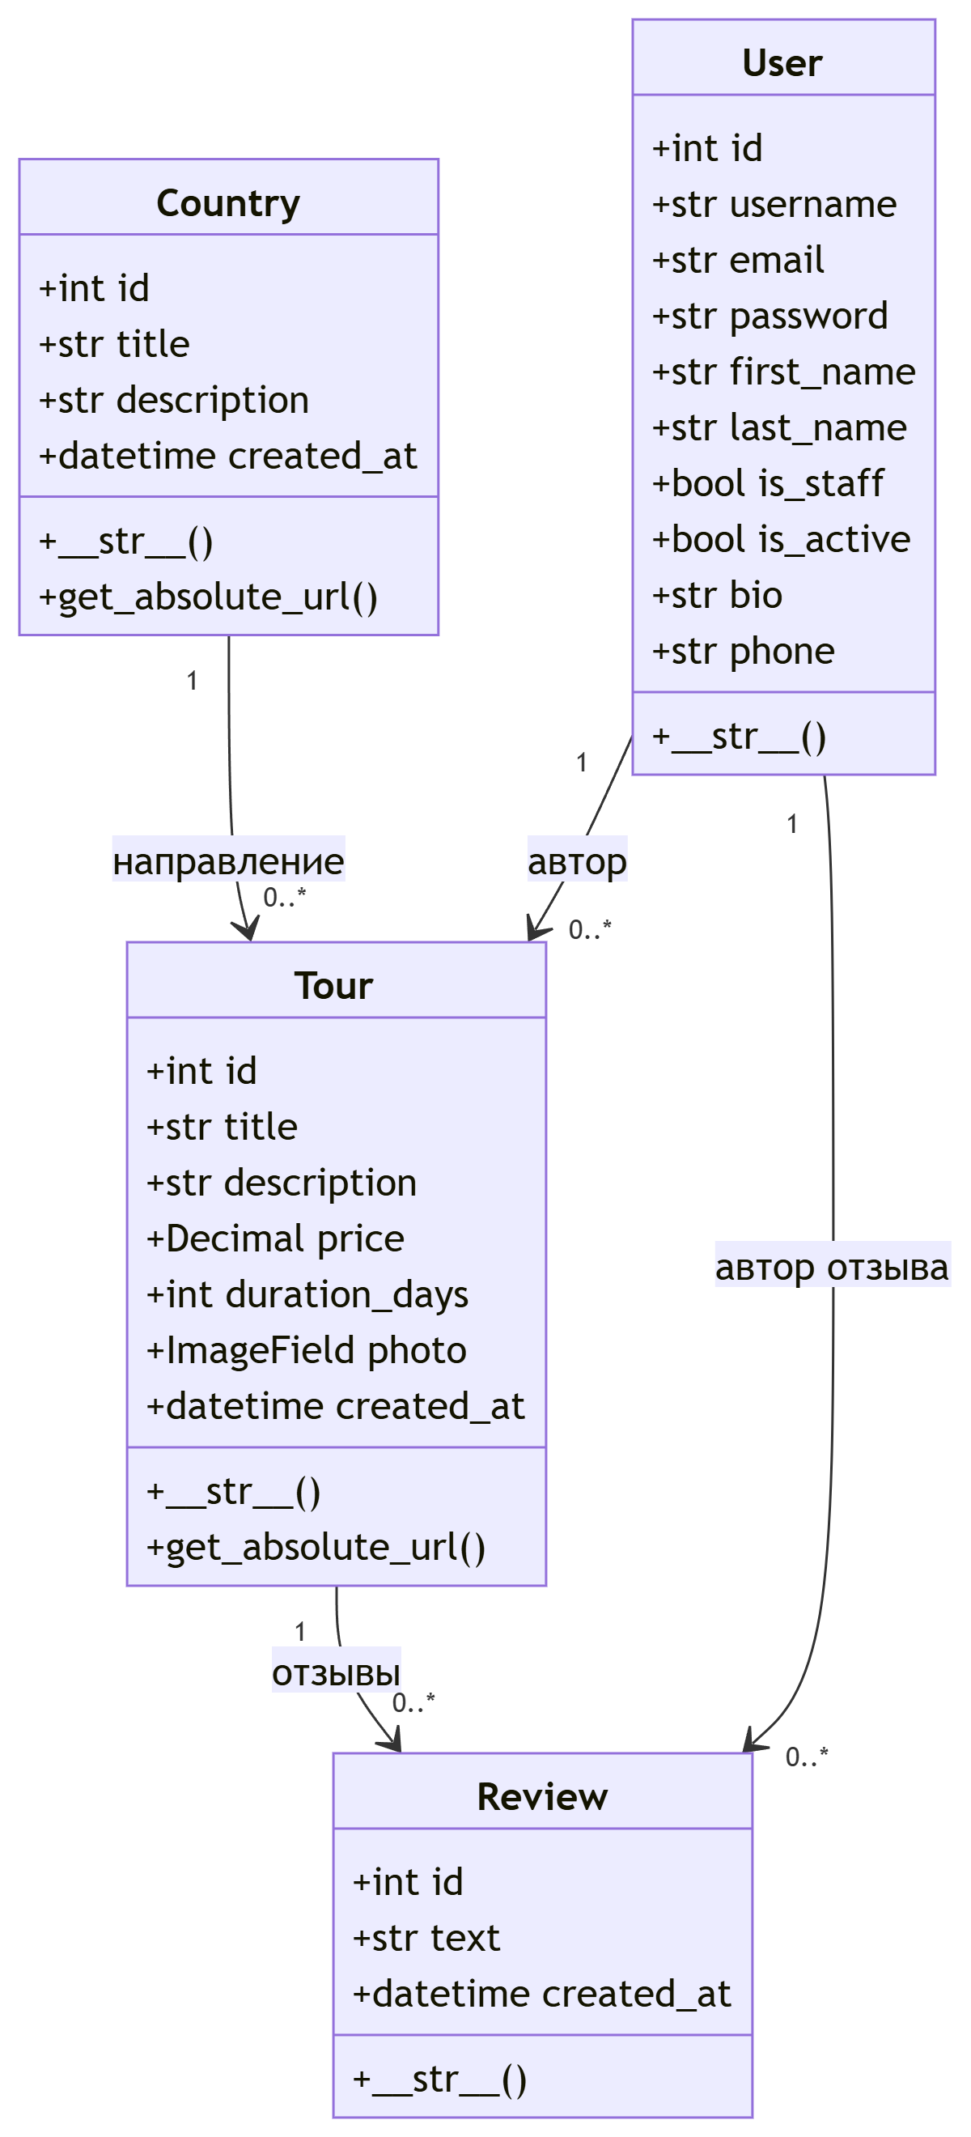
Рисунок 2.2 — Диаграмма классов предметной области
Модель включает четыре класса. Класс пользователя наследуется от базового класса фреймворка и расширен полями краткого описания и телефона. Класс направления выступает категорией, класс тура — основной сущностью, класс отзыва обеспечивает обратную связь.

2.2.2 Описание сущностей и атрибутов
Состав атрибутов всех четырёх сущностей приведён в таблице 2.3.
Таблица 2.3 — Атрибуты сущностей модели предметной области
Сущность | Атрибут | Тип | Назначение
Пользователь | username | Строка | Имя пользователя, уникально
 | email | Строка | Адрес электронной почты, уникален
 | password | Строка | Необратимое преобразование пароля
 | is_staff | Логический | Признак доступа к панели управления
 | is_active | Логический | Признак действующей учётной записи
 | bio, phone | Текст, строка | Сведения о себе и контактный телефон
Направление | title | Строка | Название направления, уникально
 | description | Текст | Описание направления
 | created_at | Дата и время | Момент добавления записи
Тур | title | Строка | Название предложения
 | description | Текст | Описание маршрута и условий
 | price | Десятичное число | Стоимость, должна быть положительной
 | duration_days | Целое число | Продолжительность в днях
 | photo | Изображение | Фотография, заполняется по желанию
 | created_at | Дата и время | Момент создания записи, индексируется
 | country | Внешний ключ | Ссылка на направление
 | author | Внешний ключ | Ссылка на автора записи
Отзыв | text | Текст | Содержание отзыва, не менее десяти символов
 | created_at | Дата и время | Момент публикации
 | tour | Внешний ключ | Ссылка на тур
 | author | Внешний ключ | Ссылка на автора отзыва

2.2.3 Бизнес-правила
Работа системы подчиняется следующим правилам предметной области:
– БП-1. Стоимость тура должна быть строго положительной; проверка выполняется в методе clean_price класса формы.
– БП-2. Длина отзыва не может быть меньше десяти символов; проверка выполняется в методе clean_text класса формы.
– БП-3. Адрес электронной почты уникален в пределах системы.
– БП-4. Имя пользователя уникально в пределах системы.
– БП-5. Изменять и удалять тур вправе только его автор либо администратор.
– БП-6. Отзыв может оставить только аутентифицированный пользователь.
– БП-7. Автором тура автоматически становится пользователь, создавший запись.
– БП-8. Направление, к которому отнесён хотя бы один тур, не может быть удалено.
– БП-9. При удалении тура удаляются все связанные с ним отзывы.

2.3 Архитектурное проектирование

2.3.1 Выбор архитектурного стиля
Приложение построено по архитектурной схеме MTV, принятой во фреймворке Django. Схема разделяет систему на три слоя: модель отвечает за структуру и хранение данных, шаблон — за представление информации пользователю, представление — за обработку запроса и связывание первых двух слоёв.
Выбор обусловлен требованиями траектории А методических указаний, предписывающей серверное формирование страниц средствами Django Templates. Схема MTV близка к классическому образцу «модель — представление — контроллер»: роль контроллера в ней выполняет функция представления, а сопоставление адреса с обработчиком вынесено в отдельный слой маршрутизации.
Преимущество схемы состоит в том, что каждый файл проекта отвечает за одну задачу: описание данных, обработка запроса или разметка. Это упрощает сопровождение и позволяет изменять оформление, не затрагивая логику работы с базой данных.

2.3.2 Диаграмма компонентов
Состав компонентов приложения и связи между ними приведены на рисунке 2.3.
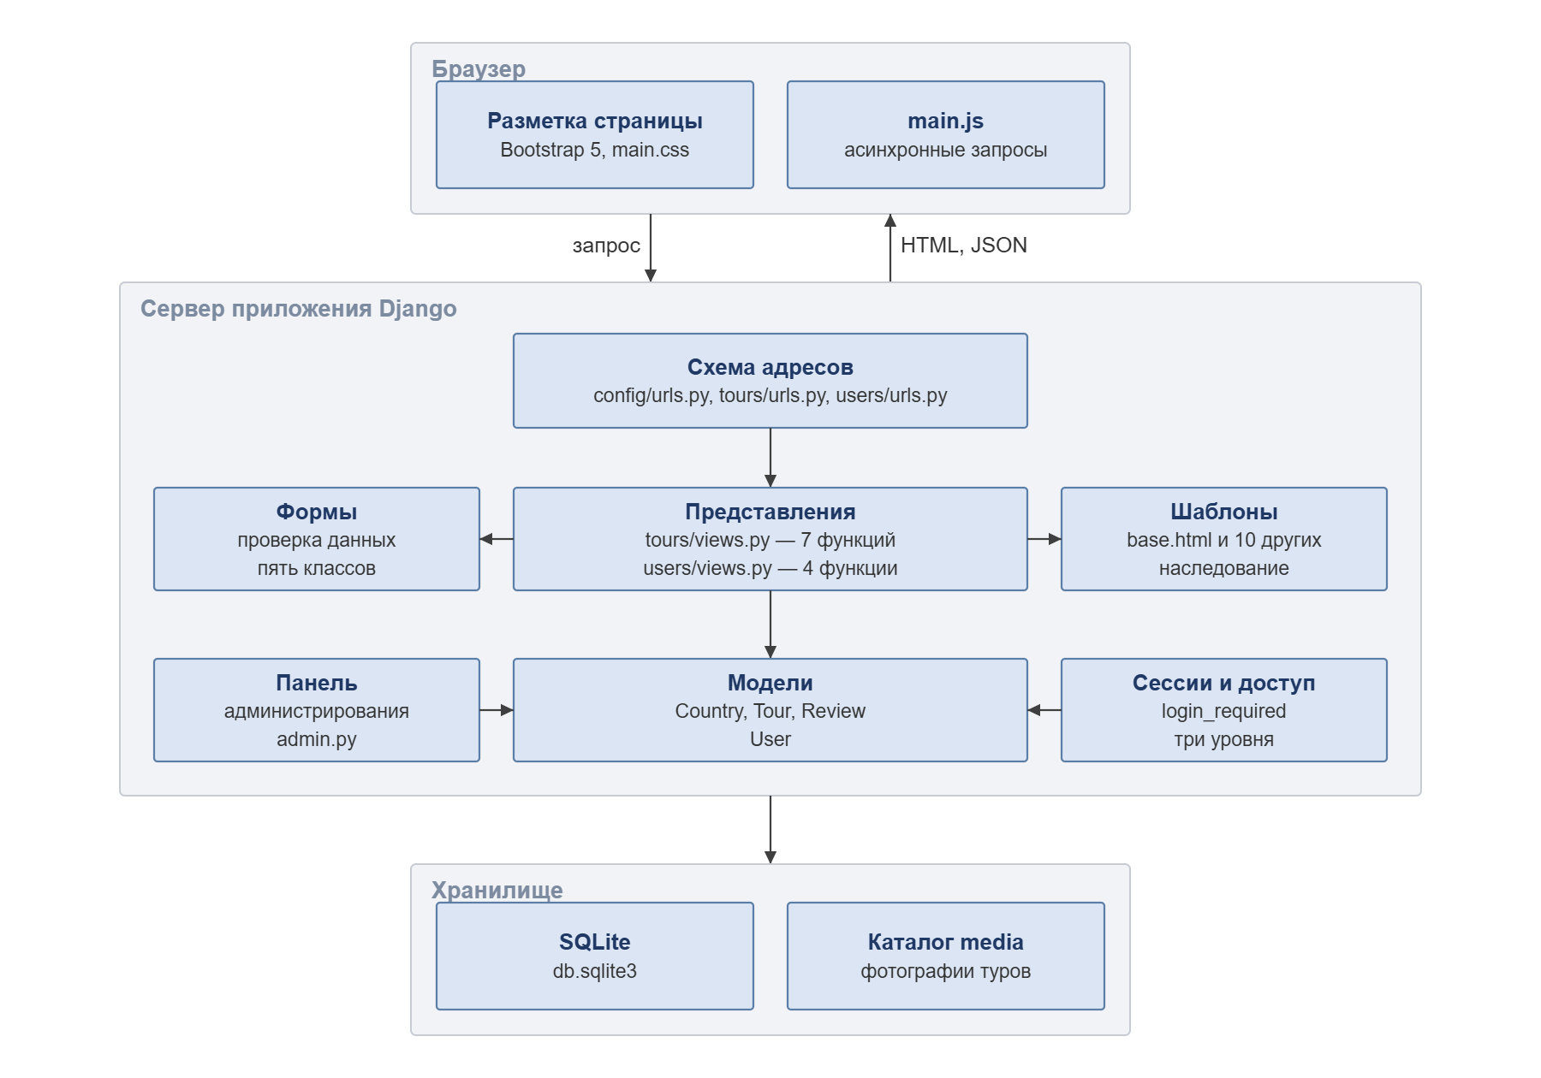
Рисунок 2.3 — Диаграмма компонентов приложения
Приложение разделено на два модуля предметной области. Модуль tours содержит модели направлений, туров и отзывов вместе с их представлениями и шаблонами. Модуль users отвечает за учётные записи, аутентификацию и разграничение доступа. Такое разделение предписано методическими указаниями и обеспечивает независимость логики управления пользователями от бизнес-логики.

2.3.3 Описание слоёв и их ответственности
Ответственность распределена между слоями следующим образом. Слой маршрутизации, описанный в модулях config/urls.py, tours/urls.py и users/urls.py, сопоставляет адрес запроса и функцию-обработчик. Слой представления в модулях tours/views.py и users/views.py получает данные, проверяет права и выбирает шаблон. Слой шаблонов в каталоге templates формирует разметку с наследованием от базового шаблона. Слой моделей в модулях tours/models.py и users/models.py описывает таблицы и обращается к базе данных через объектно-реляционное отображение.
Отдельно выделены вспомогательные слои. Классы форм в модулях tours/forms.py и users/forms.py проверяют корректность данных до записи в базу. Панель управления, настраиваемая в модулях tours/admin.py и users/admin.py, обеспечивает работу с содержимым и учётными записями. Аутентификация опирается на встроенные механизмы фреймворка: сессии, вход, выход и ограничение доступа. Таблицы стилей, сценарии и изображения размещены в каталоге static.

2.3.4 Схема взаимодействия клиент — сервер
Последовательность обработки обычного перехода по ссылке приведена на рисунке 2.4.
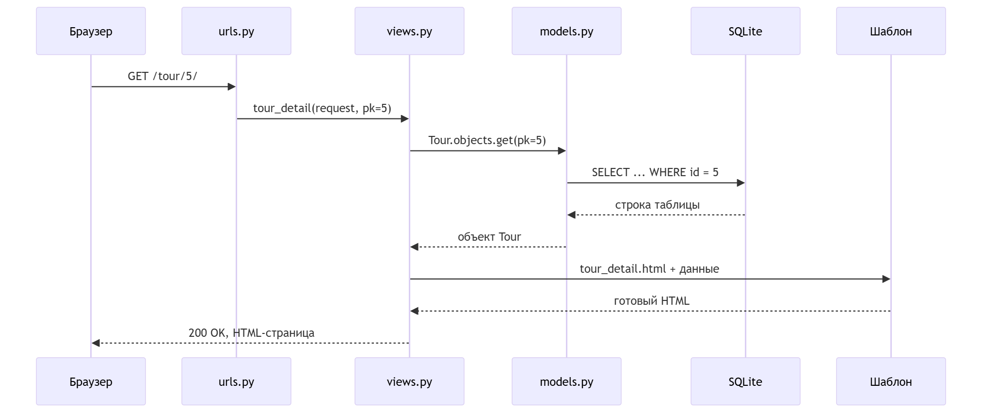
Рисунок 2.4 — Диаграмма последовательности обработки запроса страницы
Браузер отправляет запрос, слой маршрутизации определяет обработчик, представление обращается к модели, модель формирует запрос к базе данных. Полученные объекты передаются в шаблон, результатом становится готовая разметка, возвращаемая браузеру. Формирование страницы целиком происходит на сервере, что соответствует выбранной траектории.

2.4 Проектирование базы данных

2.4.1 ER-диаграмма
Логическая модель данных представлена в виде диаграммы «сущность — связь» на рисунке 2.5.
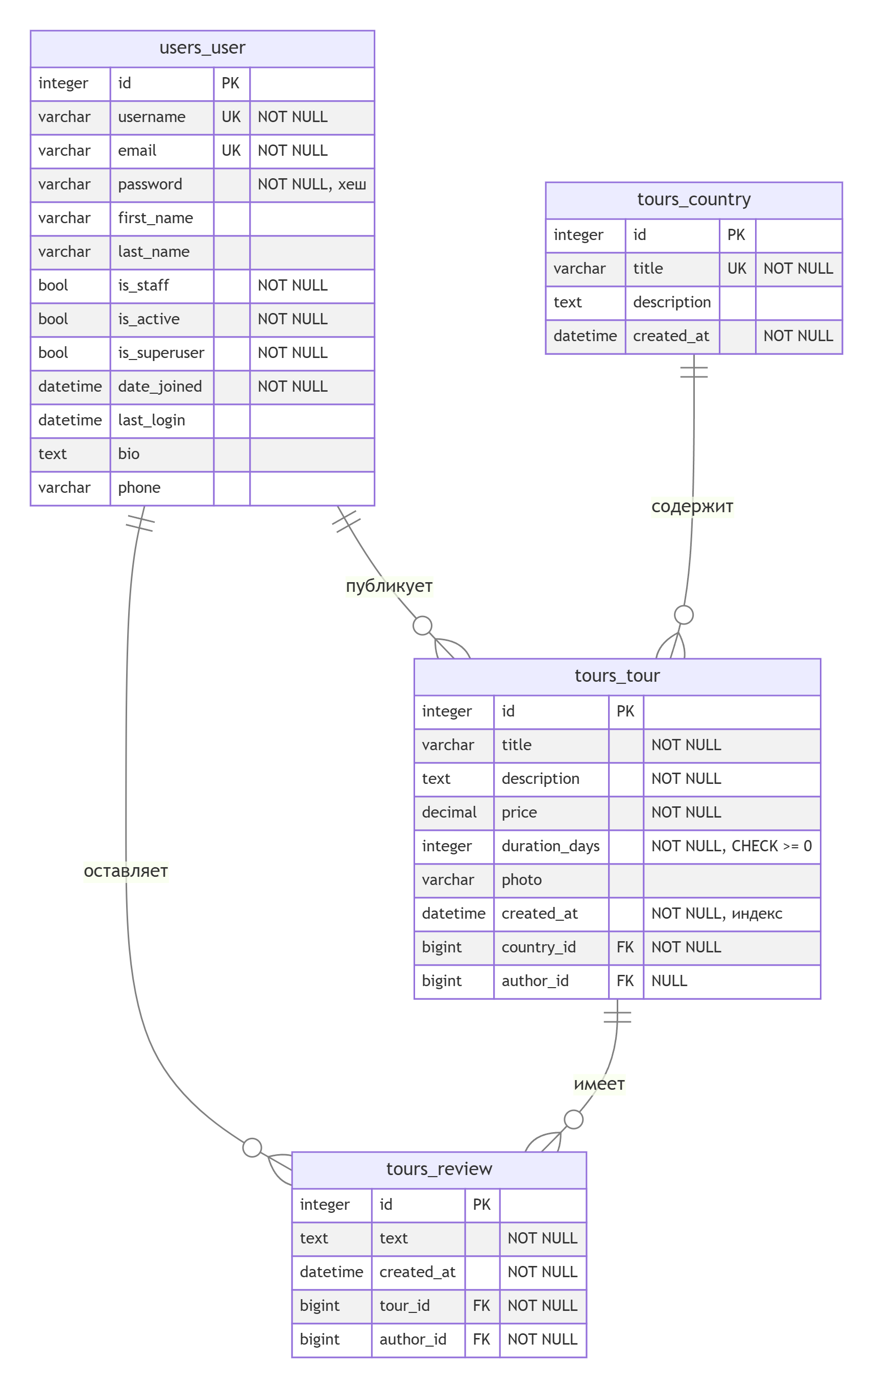
Рисунок 2.5 — ER-диаграмма базы данных
Модель включает четыре таблицы, связанные отношениями «один ко многим». Направление связано с турами внешним ключом country_id с правилом PROTECT: удалить направление, к которому отнесён хотя бы один тур, нельзя. Пользователь связан с турами внешним ключом author_id с правилом SET NULL: при удалении учётной записи тур сохраняется, но остаётся без автора. Тур связан с отзывами внешним ключом tour_id, а пользователь — внешним ключом author_id, в обоих случаях с правилом CASCADE: отзывы удаляются вместе с туром или вместе с их автором. Перечисленные правила реализуют бизнес-правила БП-8 и БП-9.

2.4.2 Физическая модель данных
Для полей, участвующих в отборе и сортировке, определены индексы. Индекс по полю created_at таблицы tours_tour ускоряет вывод каталога, отсортированного по дате публикации. Индексы по внешним ключам country_id и author_id той же таблицы обслуживают отбор туров выбранного направления и проверку авторства при изменении записи. В таблице tours_review индексы по полям tour_id и author_id обеспечивают выборку отзывов одного тура и одного пользователя. Индексы по внешним ключам создаются фреймворком автоматически, индекс по дате задан параметром db_index в описании поля.
База данных приведена к третьей нормальной форме. Требование первой формы выполнено: все атрибуты атомарны, повторяющиеся группы в столбцах отсутствуют. Требование второй формы выполнено, поскольку первичный ключ каждой таблицы простой и состоит из поля id, а значит частичные функциональные зависимости невозможны. Требование третьей формы выполнено: неключевые атрибуты не зависят друг от друга, название направления хранится единственный раз в таблице tours_country, а таблица туров ссылается на него внешним ключом, а не дублирует текстом.

2.4.3 DDL-скрипты
Ниже приведены операторы создания таблиц, полученные из СУБД после применения миграций.
CREATE TABLE "tours_country" (
"id" integer NOT NULL PRIMARY KEY AUTOINCREMENT,
"title" varchar(150) NOT NULL UNIQUE,
"description" text NOT NULL,
"created_at" datetime NOT NULL
);

CREATE TABLE "tours_tour" (
"id" integer NOT NULL PRIMARY KEY AUTOINCREMENT,
"title" varchar(200) NOT NULL,
"description" text NOT NULL,
"price" decimal NOT NULL,
"duration_days" integer unsigned NOT NULL CHECK ("duration_days" >= 0),
"photo" varchar(100) NULL,
"created_at" datetime NOT NULL,
"author_id" bigint NULL REFERENCES "users_user" ("id"),
"country_id" bigint NOT NULL REFERENCES "tours_country" ("id")
);

CREATE TABLE "tours_review" (
"id" integer NOT NULL PRIMARY KEY AUTOINCREMENT,
"text" text NOT NULL,
"created_at" datetime NOT NULL,
"author_id" bigint NOT NULL REFERENCES "users_user" ("id"),
"tour_id" bigint NOT NULL REFERENCES "tours_tour" ("id")
);

CREATE INDEX "tours_tour_created_at" ON "tours_tour" ("created_at");
CREATE INDEX "tours_tour_country_id" ON "tours_tour" ("country_id");
CREATE INDEX "tours_tour_author_id" ON "tours_tour" ("author_id");

2.5 Детальное проектирование

2.5.1 Диаграммы последовательности
Сценарий обработки обычного запроса страницы рассмотрен в разделе 2.3.4 и приведён на рисунке 2.4. Сценарий асинхронного добавления отзыва приведён на рисунке 2.6.
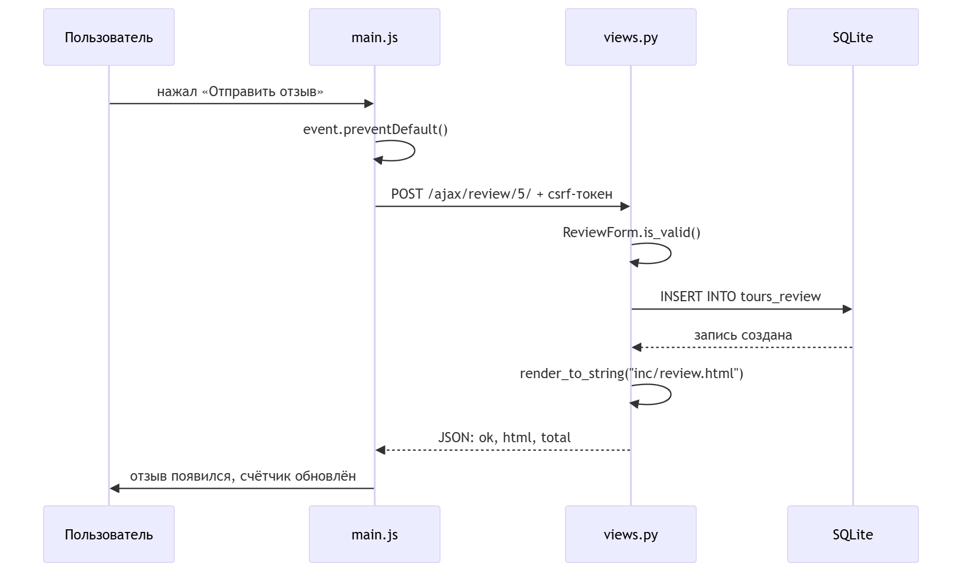
Рисунок 2.6 — Диаграмма последовательности добавления отзыва
Сценарий браузера перехватывает отправку формы и отменяет стандартную обработку. Данные отправляются на сервер вместе с токеном защиты, представление проверяет их формой и сохраняет запись. В ответ возвращается объект в формате JSON, содержащий готовую разметку нового отзыва и обновлённое число записей. Сценарий добавляет разметку в начало списка, не перезагружая страницу.

2.5.2 Диаграммы классов проектирования
Диаграмма классов, приведённая на рисунке 2.2, отражает и уровень проектирования: каждый класс модели непосредственно соответствует таблице базы данных, а его поля — столбцам. Дополнительно в проекте определены пять классов форм. Классы TourForm, ReviewForm и ProfileForm наследуют ModelForm и строятся по описанию соответствующей модели, класс RegisterForm наследует UserCreationForm и дополнен проверкой уникальности адреса почты, класс LoginForm наследует AuthenticationForm и служит для ввода учётных данных при входе.

2.5.3 Применение паттернов проектирования
В проекте применены следующие образцы проектирования.
– Model — View — Template: разделение хранения данных, обработки запроса и формирования разметки; реализовано структурой самого фреймворка.
– Active Record: класс модели одновременно описывает таблицу и умеет сохранять и удалять свою запись методами save и delete.
– Template Method: базовый шаблон задаёт общий каркас страницы, дочерние шаблоны переопределяют блок содержимого.
– Decorator: декоратор login_required добавляет проверку авторизации, не изменяя тело функции представления.
– Front Controller: единая точка входа принимает все запросы и распределяет их по обработчикам согласно таблице маршрутов.

3 РЕАЛИЗАЦИОННАЯ ЧАСТЬ

3.1 Реализация бизнес-логики

3.1.1 Структура проекта Django
Структура каталогов проекта соответствует схеме, приведённой в методических указаниях для траектории А, и рекомендациям официальной документации фреймворка [5]. Код фреймворка размещён в каталоге backend, шаблоны, статические файлы, загружаемые изображения и документация вынесены в корень репозитория.
sofa-travel-app/
├── backend/
│ ├── manage.py запуск команд управления
│ ├── requirements.txt перечень зависимостей
│ ├── db.sqlite3 файл базы данных
│ ├── config/ настройки и корневая схема адресов
│ ├── tours/ направления, туры, отзывы
│ └── users/ учётные записи и разграничение доступа
├── templates/
│ ├── base.html базовый шаблон
│ ├── inc/ карточка тура, отзыв, постраничная навигация
│ ├── tours/ каталог, страница тура, формы
│ └── users/ вход, регистрация, профиль
├── static/ таблицы стилей, сценарии, изображения
├── media/ загруженные фотографии туров
└── docs/ документация и диаграммы

Настройки проекта и корневая схема адресов размещены в модулях config/settings.py и config/urls.py. Приложение tours содержит классы Country, Tour и Review в модуле models.py, семь функций представления в модуле views.py, включая обработчик асинхронного запроса, классы TourForm и ReviewForm в модуле forms.py и настройку панели управления в модуле admin.py. Приложение users содержит класс User, расширяющий базовую модель фреймворка, представления регистрации, входа, выхода и профиля, а также классы RegisterForm, LoginForm и ProfileForm.

3.1.2 Реализация моделей-сущностей
Модели описаны классами, наследующими базовый класс фреймворка. Каждое поле класса соответствует столбцу таблицы, тип поля определяет тип столбца и правила проверки значения. Ниже приведён фрагмент описания основной сущности.
class Tour(models.Model):
title = models.CharField("Название", max_length=200)
description = models.TextField("Описание")
price = models.DecimalField("Цена, руб.", max_digits=10, decimal_places=2)
duration_days = models.PositiveIntegerField("Дней", default=7)
photo = models.ImageField("Фото", upload_to="tours/", blank=True, null=True)
created_at = models.DateTimeField("Создан", auto_now_add=True, db_index=True)
country = models.ForeignKey(
Country, on_delete=models.PROTECT,
related_name="tours", verbose_name="Направление",
)
author = models.ForeignKey(
settings.AUTH_USER_MODEL, on_delete=models.SET_NULL, null=True,
related_name="tours", verbose_name="Автор",
)

Параметр on_delete определяет поведение при удалении связанной записи и реализует бизнес-правила БП-8 и БП-9. Параметр related_name задаёт имя обратной связи, благодаря чему из объекта направления доступен перечень его туров.
Полный текст модулей моделей приведён в приложении А.

3.1.3 Слой доступа к данным
Обращение к базе данных выполняется через объектно-реляционное отображение фреймворка. Разработчик описывает выборку на языке Python, а построение и выполнение запроса берёт на себя ORM. Так, выражение Tour.objects.all() превращается в запрос выборки всех записей с сортировкой по дате создания, выражение Tour.objects.filter(country=c) — в выборку с условием по внешнему ключу, а обращение tour.reviews.count() — в подсчёт числа отзывов выбранного тура. Методы save() и delete() формируют операторы вставки, обновления и удаления, причём удаление тура каскадно удаляет и его отзывы.
Изменение структуры таблиц выполняется механизмом миграций [6]. Команда makemigrations формирует описание изменений по классам моделей, команда migrate применяет его к базе данных. Такой подход исключает ручное написание операторов изменения схемы и позволяет воспроизвести структуру базы на другой машине.

3.1.4 Слой управления
Логика обработки запросов размещена в функциях представления. Каждая функция получает объект запроса, выполняет необходимые действия и возвращает ответ. Перечень представлений приведён в таблице 3.1.
Таблица 3.1 — Функции представления приложения
Функция | Адрес | Выполняемое действие
tour_list | / | Каталог с постраничным выводом и поиском
tours_by_country | /country/<id>/ | Отбор туров выбранного направления
tour_detail | /tour/<id>/ | Страница тура с отзывами и формой отзыва
tour_create | /tour/new/ | Создание записи, автор подставляется автоматически
tour_update | /tour/<id>/edit/ | Изменение записи после проверки авторства
tour_delete | /tour/<id>/delete/ | Удаление записи с подтверждением
review_add_ajax | /ajax/review/<id>/ | Добавление отзыва, ответ в формате JSON
register | /users/register/ | Регистрация с последующим входом
user_login | /users/login/ | Открытие сессии
user_logout | /users/logout/ | Завершение сессии
profile | /users/profile/ | Просмотр и изменение личных данных

Постраничный вывод реализован классом Paginator. Набор записей разбивается на страницы по шесть элементов, номер текущей страницы передаётся параметром адресной строки.
paginator = Paginator(tours, TOURS_ON_PAGE)
page = paginator.get_page(request.GET.get("page"))

Поиск выполняется по названию и описанию с помощью объекта Q, объединяющего условия по логическому «или».
query = request.GET.get("q", "")
if query:
tours = tours.filter(
Q(title__icontains=query) | Q(description__icontains=query)
)

Проверка прав на изменение и удаление записи выполняется сравнением текущего пользователя с автором. Администратор, отмеченный признаком is_staff, имеет доступ к любой записи.
if request.user != tour.author and not request.user.is_staff:
messages.error(request, "Можно менять только свои туры.")
return redirect(tour.get_absolute_url())

3.2 Рефакторинг и оптимизация

3.2.1 Статический анализ кода
Для контроля качества кода применялся статический анализатор flake8, объединяющий проверку стиля по соглашению PEP 8 и поиск типовых дефектов. Параметры проверки закреплены в файле backend/setup.cfg: предельная длина строки составляет 100 символов, из проверки исключены автоматически формируемые миграции. Запуск анализатора командой python -m flake8 из каталога backend не выдаёт ни одного замечания на 957 строках кода.
Дополнительно выполняется встроенная системная проверка проекта командой manage.py check, которая контролирует согласованность моделей, схемы адресов и настроек. Замечаний она также не выдаёт.
В ходе разработки код был упрощён: из представлений удалены вспомогательные функции, дублировавшие небольшие участки логики, а условные ветви, относившиеся к исключённым возможностям, убраны целиком.

3.2.2 Оптимизация запросов к базе данных
При выводе списка записей возникает характерная проблема избыточных запросов: для каждой строки списка выполняется дополнительное обращение к связанной таблице. Для её устранения применяется метод select_related, который присоединяет связанные таблицы одним запросом.
tours = Tour.objects.select_related("country", "author")

Без этого метода вывод шести карточек каталога потребовал бы тринадцати запросов: один за списком туров и по два на каждую карточку для получения направления и автора. С применением метода выполняется один запрос с соединением таблиц.
Дополнительно для полей, участвующих в отборе и сортировке, определены индексы, описанные в подразделе 2.4.2. Индекс по дате создания ускоряет сортировку каталога, индексы по внешним ключам обслуживают отбор по направлению и проверку авторства.

3.2.3 Результаты оптимизации
Сопоставление числа запросов к базе данных до и после оптимизации показывает следующее. Вывод каталога из шести карточек прежде требовал тринадцати запросов: одного за списком туров и по два на каждую карточку для получения направления и автора. После применения select_related выполняется два запроса, то есть в шесть с половиной раз меньше. Для страницы тура с тремя отзывами число запросов сократилось с шести до трёх, для каталога с отбором по направлению — с четырнадцати до трёх.

3.3 Пользовательский интерфейс

3.3.1 Шаблоны Django и библиотека Bootstrap
Интерфейс построен на шаблонах Django с наследованием [8]. Базовый шаблон содержит общие элементы страницы: подключение таблиц стилей, панель навигации, область вывода системных сообщений и подвал. Остальные шаблоны расширяют его и переопределяют единственный блок содержимого.
{% extends "base.html" %}

{% block content %}
<h1 class="h3 mb-4">{{ page_title }}</h1>
...
{% endblock %}

Повторяющиеся фрагменты разметки вынесены в отдельные файлы каталога inc: карточка тура, блок отзыва и постраничная навигация. Фрагмент отзыва подключается и при формировании страницы, и при обработке асинхронного запроса, благодаря чему разметка вновь добавленного отзыва полностью совпадает с уже выведенными.
Перечень шаблонов приведён в таблице 3.2.
Таблица 3.2 — Шаблоны приложения
Файл | Назначение
base.html | Базовый шаблон: навигация, сообщения, подвал
inc/tour_card.html | Карточка тура в каталоге
inc/review.html | Блок одного отзыва
inc/pagination.html | Постраничная навигация
tours/tour_list.html | Каталог и результаты поиска
tours/tour_detail.html | Страница тура с отзывами
tours/tour_form.html | Форма создания и изменения тура
tours/tour_confirm_delete.html | Подтверждение удаления
users/login.html | Форма входа
users/register.html | Форма регистрации
users/profile.html | Личные данные пользователя

3.3.2 Адаптивная вёрстка
Оформление построено на сеточной системе библиотеки Bootstrap [18]. Карточки каталога размещаются в три колонки на широком экране, в две — на планшете и в одну — на телефоне. Панель навигации при уменьшении ширины сворачивается в кнопку.
Внешний вид каталога на экране настольного компьютера приведён на рисунке 3.1.
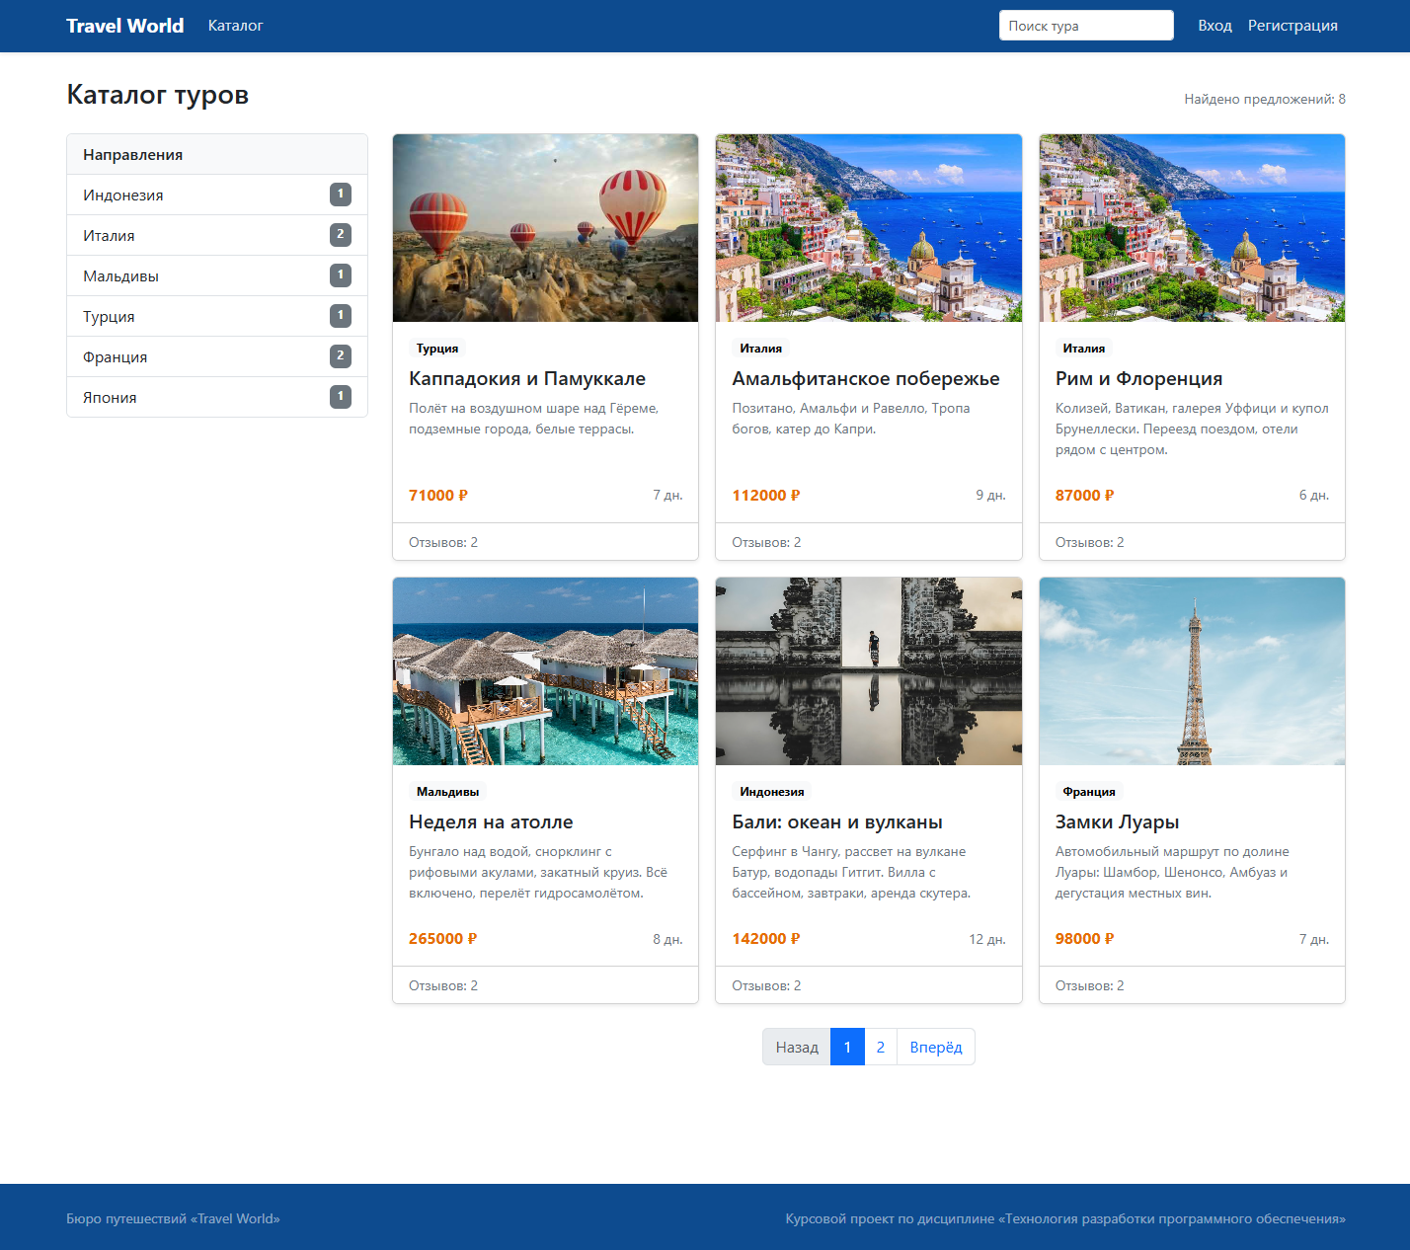
Рисунок 3.1 — Каталог туров на экране настольного компьютера
Тот же каталог при ширине экрана телефона приведён на рисунке 3.2.
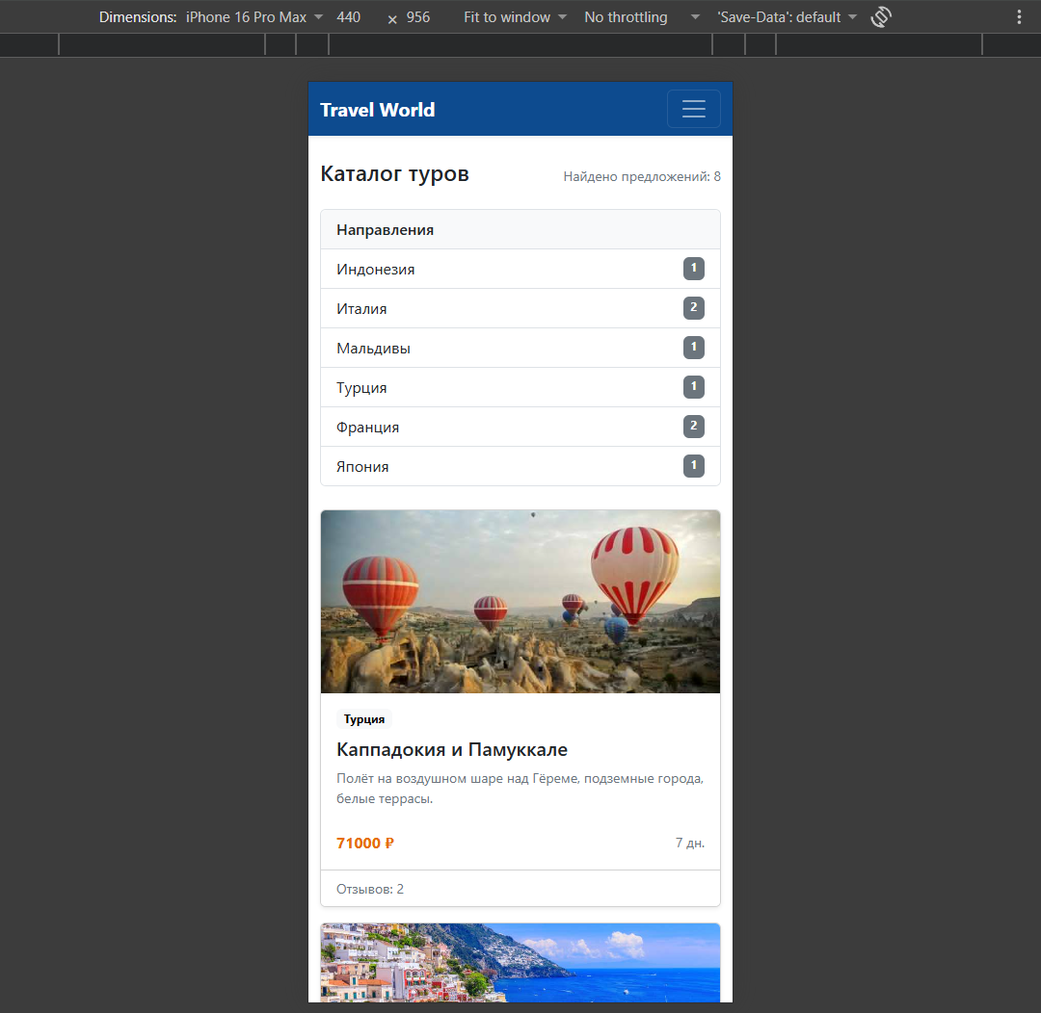
Рисунок 3.2 — Каталог туров на экране мобильного устройства

3.3.3 Асинхронное обновление содержимого
Требование траектории А о частичном использовании асинхронных запросов реализовано при добавлении отзыва. Сценарий браузера перехватывает отправку формы, передаёт данные на сервер средствами интерфейса Fetch [19] и добавляет полученную разметку в начало списка, не перезагружая страницу.
reviewForm.addEventListener("submit", function (event) {
event.preventDefault();
fetch(reviewForm.action, {
method: "POST",
headers: { "X-CSRFToken": token },
body: new FormData(reviewForm),
})
.then((response) => response.json())
.then((data) => {
document.getElementById("reviewList")
.insertAdjacentHTML("afterbegin", data.html);
});
});

Сервер отвечает объектом в формате JSON, содержащим признак успеха, готовую разметку отзыва и обновлённое число записей. Вид страницы тура с формой отзыва приведён на рисунке 3.3.
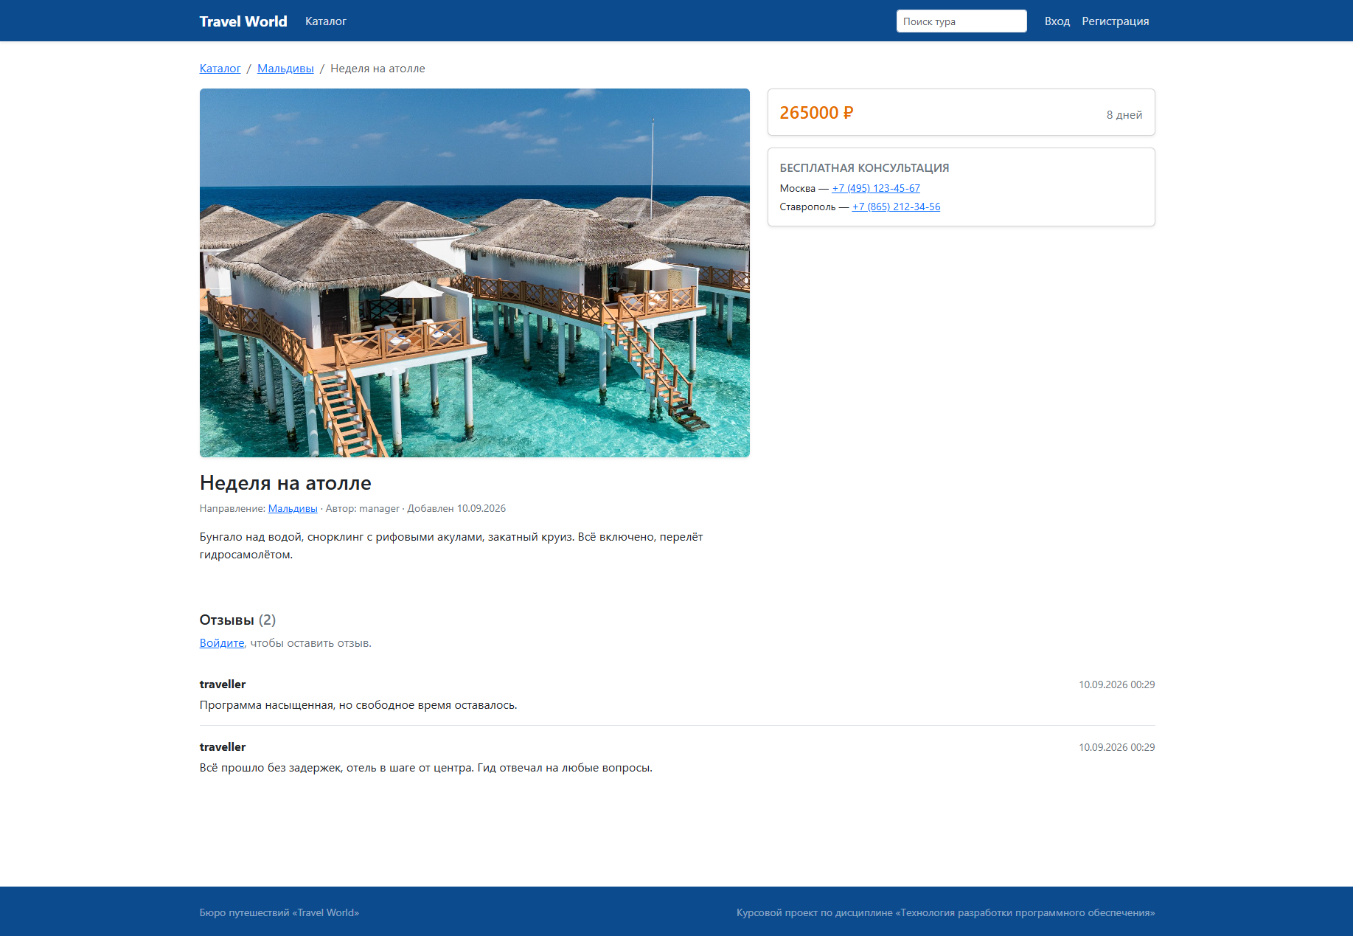
Рисунок 3.3 — Страница туристического предложения

3.4 Безопасность

3.4.1 Сессионная аутентификация
Аутентификация реализована встроенными механизмами фреймворка [7]. При успешной проверке учётных данных функция login создаёт запись сессии на сервере, а браузеру передаётся её идентификатор в cookie. Пароль в базе данных хранится в виде необратимого преобразования и не может быть восстановлен.
user = authenticate(request, username=username, password=password)
if user is not None:
login(request, user)
return redirect(request.GET.get("next") or "tours:tour_list")

Ограничение доступа к закрытым страницам выполняется декоратором login_required. При отсутствии открытой сессии пользователь перенаправляется на страницу входа с сохранением адреса возврата. Разграничение по трём уровням доступа приведено в таблице 3.3.
Таблица 3.3 — Уровни доступа
Уровень | Признак | Доступные действия
Гость | Сессия не открыта | Просмотр каталога, страницы тура, поиск, отбор по направлению
Пользователь | Сессия открыта | Дополнительно: создание, изменение и удаление своих записей, отзывы, профиль
Администратор | is_staff | Дополнительно: панель управления, любые записи, учётные записи пользователей

3.4.2 Защита от подделки межсайтовых запросов
Все формы, изменяющие данные, содержат тег csrf_token, формирующий скрытое поле с одноразовым значением [9]. Промежуточный слой фреймворка сверяет присланное значение с записанным в сессии и отклоняет запрос при несовпадении. Асинхронный запрос передаёт то же значение в заголовке X-CSRFToken.

3.4.3 Проверка данных и защита от внедрения кода
Проверка введённых значений выполняется на уровне форм до записи в базу данных. Помимо стандартных проверок типов и обязательности определены собственные методы. Метод clean_price класса TourForm требует, чтобы стоимость была строго больше нуля. Метод clean_text класса ReviewForm отклоняет отзывы короче десяти символов. Методы clean_email классов RegisterForm и ProfileForm проверяют, что адрес почты не занят другой учётной записью.
Защита от внедрения постороннего кода обеспечивается шаблонизатором: любое значение, выводимое в разметку, экранируется автоматически. Если пользователь введёт в текст отзыва фрагмент разметки, он отобразится как обычный текст и не будет исполнен браузером.

4 ТЕСТИРОВАНИЕ И ОБЕСПЕЧЕНИЕ КАЧЕСТВА

4.1 Модульное тестирование
Тестирование выполнено средствами встроенного модуля тестирования фреймворка. Тесты выполняются на отдельной временной базе данных, которая создаётся перед запуском и удаляется после завершения, поэтому рабочие данные не затрагиваются.
Всего разработано двадцать тестов, распределённых по трём классам. Перечень приведён в таблице 4.1.
Таблица 4.1 — Перечень автоматических тестов
Класс | Тест | Проверяемое условие | Итог
TourTests | test_catalog_opens | Каталог открывается гостю, код ответа 200 | Пройден
 | test_pagination | Восемь записей разбиты на две страницы по шесть | Пройден
 | test_search | Поиск находит записи по слову из описания и не находит по отсутствующему | Пройден
 | test_filter_by_country | Отбор по направлению возвращает только его записи | Пройден
 | test_tour_page_opens | Страница отдельного тура доступна гостю | Пройден
 | test_guest_cannot_create | Запрос без сессии перенаправляется на страницу входа | Пройден
 | test_create_tour | Созданная запись получает текущего пользователя в качестве автора | Пройден
 | test_price_must_be_positive | Запись с нулевой стоимостью не создаётся | Пройден
 | test_cannot_edit_other_tour | Попытка изменить чужую запись не меняет данные в базе | Пройден
 | test_delete_own_tour | Удаление своей записи удаляет её из базы | Пройден
ReviewTests | test_add_review | Асинхронный запрос сохраняет отзыв и возвращает разметку и счётчик | Пройден
 | test_short_review_not_saved | Короткий отзыв отклоняется с кодом 400, запись не создаётся | Пройден
 | test_guest_cannot_add_review | Отзыв без открытой сессии не сохраняется | Пройден
AuthTests | test_register | Регистрация создаёт запись и открывает сессию | Пройден
 | test_register_with_same_email | Повторный адрес почты отклоняется | Пройден
 | test_login | Вход с верными данными открывает сессию | Пройден
 | test_login_wrong_password | Вход с неверным паролем сессию не открывает | Пройден
 | test_logout | Выход завершает сессию | Пройден
 | test_profile_needs_login | Профиль недоступен без открытой сессии | Пройден
 | test_profile_update | Изменённые личные данные сохраняются | Пройден

Классы TourTests и ReviewTests относятся к приложению tours, класс AuthTests — к приложению users. Первые десять тестов класса TourTests и все тесты класса AuthTests носят модульный характер и проверяют отдельные представления, формы и модели.

4.2 Интеграционное тестирование
Интеграционными являются тесты, проверяющие совместную работу нескольких слоёв: маршрутизации, представления, формы, модели и базы данных. К ним относятся test_guest_cannot_create и test_cannot_edit_other_tour, где проверяется вся цепочка разграничения доступа, test_delete_own_tour, где удаление записи прослеживается до состояния базы, а также все три теста класса ReviewTests, в которых асинхронный запрос проходит от обработчика до формирования разметки отзыва и обновления счётчика.

4.3 Системное тестирование
Системное тестирование выполнялось вручную по сценариям использования. Проверялись полные пользовательские сценарии от открытия сайта до получения результата, и все они дали ожидаемый результат.
– Регистрация нового пользователя и вход: учётная запись создана, сессия открыта.
– Публикация тура с загрузкой изображения: запись появилась в каталоге, изображение отображается.
– Изменение собственного тура: данные обновлены, изменения видны в каталоге.
– Попытка изменить чужой тур: выведено сообщение об отказе, данные не изменены.
– Добавление отзыва: отзыв появился без перезагрузки страницы, счётчик обновился.
– Поиск по слову из описания: каталог показывает только подходящие записи.
– Работа в панели управления: записи и учётные записи доступны для изменения.
– Просмотр на экране шириной 390 пикселей: вёрстка перестроилась, содержимое читаемо.

Проверка выполнялась в браузерах Google Chrome, Mozilla Firefox и Microsoft Edge. Расхождений в отображении и поведении не выявлено.

4.4 Результаты тестирования
Запуск полного набора автоматических тестов выполняется командой manage.py test. Все двадцать тестов завершаются успешно, ошибок и предупреждений системной проверки не зафиксировано. Вывод программы приведён на рисунке 4.1.
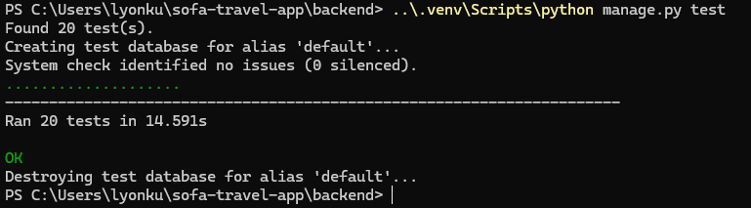
Рисунок 4.1 — Результат выполнения автоматических тестов

5 РАЗВЁРТЫВАНИЕ И ЭКСПЛУАТАЦИЯ

5.1 Инструкция по установке
Развёртывание выполняется на локальном компьютере и не требует установки отдельного сервера базы данных, поскольку SQLite хранит всю базу в одном файле [20]. Последовательность действий приведена ниже.
Получение исходного кода:
git clone https://github.com/Seihposwag/sofa-travel-app.git
cd sofa-travel-app

Создание изолированного окружения и установка зависимостей:
py -m venv .venv
.venv\Scripts\pip install -r backend\requirements.txt

Создание структуры базы данных и её наполнение демонстрационными записями:
cd backend
..\.venv\Scripts\python manage.py migrate
..\.venv\Scripts\python manage.py seed_demo

Команда seed_demo реализована как собственная команда управления и создаёт шесть направлений, восемь туристических предложений, шестнадцать отзывов и три учётные записи. Повторный запуск не приводит к дублированию данных.
Запуск сервера разработки:
cd backend
..\.venv\Scripts\python manage.py runserver

После запуска приложение доступно по адресу http://localhost:8000, панель управления — по адресу http://localhost:8000/admin/. Учётные записи, создаваемые командой наполнения, приведены в таблице 5.1.
Таблица 5.1 — Демонстрационные учётные записи
Имя пользователя | Пароль | Уровень доступа
admin | travel2026 | Администратор, доступ к панели управления
manager | travel2026 | Пользователь, автор туристических предложений
traveller | travel2026 | Пользователь, автор отзывов

5.2 Инструкция по настройке
Параметры, зависящие от среды выполнения, вынесены в файл переменных окружения. Образец файла хранится в репозитории под именем .env.example и копируется под именем .env. Переменная SECRET_KEY задаёт ключ подписи сессий и при эксплуатации подлежит замене на случайное значение. Переменная DEBUG включает режим отладки, допустимый только при разработке. Переменная ALLOWED_HOSTS перечисляет адреса, с которых принимаются запросы.
Сам файл .env в репозиторий не помещается, он указан в перечне исключений системы контроля версий. При его отсутствии применяются значения по умолчанию, заданные в модуле настроек.
Резервное копирование сводится к сохранению файла базы данных и каталога загруженных изображений. Восстановление выполняется возвратом этих объектов на прежнее место.

5.3 Требования к окружению
Для работы приложения требуется интерпретатор Python версии 3.12 или новее и фреймворк Django версии 6.1. Обработку загружаемых изображений выполняет библиотека Pillow версии 12.3, чтение переменных окружения — библиотека python-dotenv версии 1.2. Хранилищем данных служит СУБД SQLite, входящая в состав Python и не требующая отдельной установки. На стороне клиента достаточно браузера Google Chrome версии 90, Mozilla Firefox версии 88, Safari версии 14 или более новых.

6 УПРАВЛЕНИЕ ПРОЕКТОМ

6.1 Иерархическая структура работ
Работы по проекту разбиты на шесть групп. Иерархическая структура приведена на рисунке 6.1.
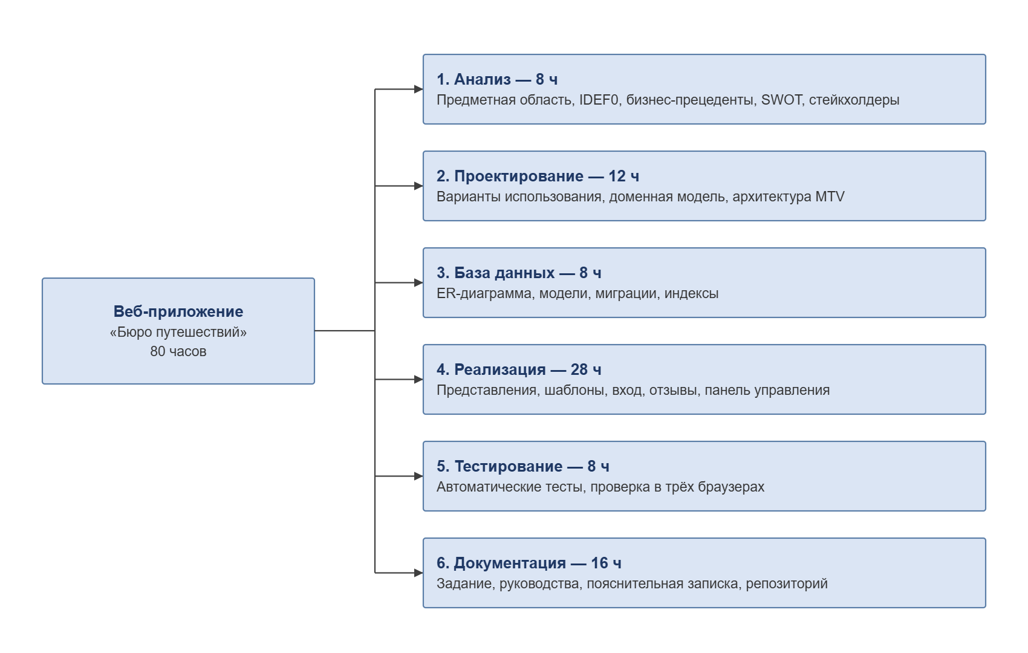
Рисунок 6.1 — Иерархическая структура работ
Трудозатраты распределены по группам работ следующим образом.
– Анализ — 8 часов: предметная область, модель IDEF0, бизнес-прецеденты, SWOT-анализ, заинтересованные стороны.
– Проектирование — 12 часов: варианты использования, доменная модель, архитектура.
– База данных — 8 часов: ER-диаграмма, модели, миграции, индексы.
– Реализация — 28 часов: проект Django, панель управления, представления, шаблоны, вход, отзывы.
– Тестирование — 8 часов: автоматические тесты и проверка в браузерах.
– Документация — 16 часов: задание, руководства, пояснительная записка, описание репозитория.
– Итого — 80 часов.

6.2 Календарный план
Распределение работ по срокам приведено на рисунке 6.2.
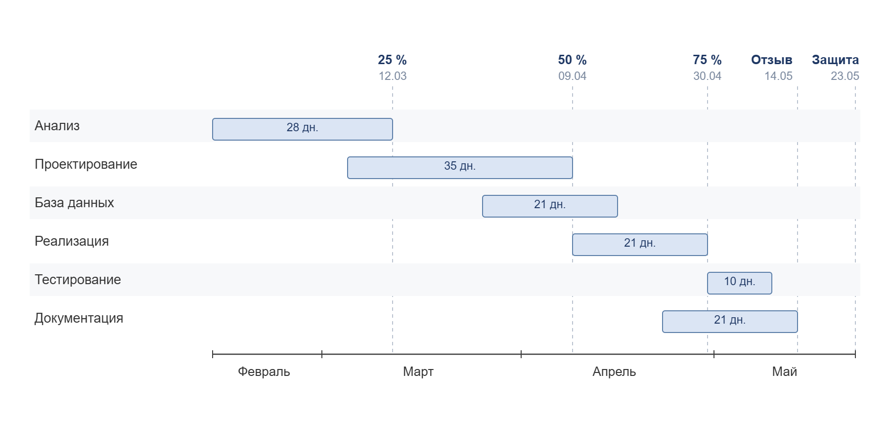
Рисунок 6.2 — Диаграмма Ганта
Контрольные точки, установленные заданием, распределены следующим образом: аналитическая часть предоставляется к 12 марта 2026 года, проектная — к 9 апреля, реализационная — к 30 апреля, работа на отзыв — к 14 мая, защита назначена на 23 мая 2026 года.

6.3 Оценка трудозатрат
Оценка выполнена по модели COCOMO [12] для органического типа проекта, применимого к небольшим разработкам, выполняемым одним человеком в хорошо знакомой предметной области. Объём кода на языке Python без учёта миграций составляет 957 строк, с учётом шаблонов, таблиц стилей и сценариев браузера — около 1,5 тысячи строк.
Расчёт по формуле для органического типа при объёме 0,96 тысячи строк даёт трудоёмкость около 2,3 человеко-месяца и продолжительность около 3,4 месяца. Фактические трудозатраты составили 80 часов, что существенно ниже расчётного значения. Расхождение объясняется тем, что модель COCOMO оценивает промышленную разработку с полным циклом сопровождения, тогда как значительная часть типовой функциональности в настоящем проекте получена средствами фреймворка и не потребовала написания кода.

6.4 Управление рисками
Выявленные риски и меры по их снижению приведены в таблице 6.1.
Таблица 6.1 — Реестр рисков
№ | Риск | Вероятность | Влияние | Меры снижения
R1 | Нехватка времени на подготовку документации | Средняя | Высокое | Диаграммы разрабатываются одновременно с кодом и хранятся в репозитории
R2 | Ошибка в миграциях, база данных не создаётся | Средняя | Среднее | Команда наполнения воссоздаёт данные с нуля
R3 | Размещение нежелательных отзывов | Средняя | Низкое | Отзыв доступен только зарегистрированным, удаление через панель управления
R4 | Потеря файла базы данных | Низкая | Высокое | Резервное копирование файла базы и каталога изображений
R5 | Загрузка постороннего файла через поле изображения | Низкая | Среднее | Тип поля проверяет, что загружаемый файл является изображением
R6 | Недоступность библиотеки оформления из внешнего источника | Низкая | Низкое | Собственные стили размещены локально и работают независимо

ЗАКЛЮЧЕНИЕ
В ходе выполнения курсового проекта разработано веб-приложение «Бюро путешествий» на фреймворке Django, соответствующее требованиям траектории А методических указаний.
Проведён анализ предметной области, построена функциональная модель в нотации IDEF0 с декомпозицией основного блока, разработана диаграмма бизнес-прецедентов, выполнены SWOT-анализ и сравнение существующих решений. Обоснована необходимость собственной разработки взамен первоначального варианта, не имевшего серверной части и постоянного хранилища.
Разработана модель требований, включающая двенадцать вариантов использования и детализированные спецификации двух ключевых прецедентов. Спроектирована модель предметной области из четырёх сущностей, сформулированы девять бизнес-правил.
Спроектирована архитектура по схеме Django MTV с разделением на два модуля: предметной области и управления пользователями. Разработана база данных из четырёх таблиц, приведённая к третьей нормальной форме, с внешними ключами, индексами и определёнными правилами обработки удаления связанных записей.
Реализованы одиннадцать функций представления, одиннадцать шаблонов с наследованием от базового, сессионная аутентификация с тремя уровнями доступа, панель управления содержимым и асинхронное добавление отзыва без перезагрузки страницы. Выполнена оптимизация обращений к базе данных, сократившая число запросов при выводе каталога с тринадцати до двух.
Разработано двадцать автоматических тестов, охватывающих модели, представления, разграничение доступа и асинхронный обработчик. Все тесты проходят успешно. Проведено системное тестирование по восьми сценариям в трёх браузерах.
Подготовлен комплект документации, оформленной по требованиям ГОСТ 7.32-2001 [23]: техническое задание, руководство пользователя, руководство администратора, глоссарий, одиннадцать диаграмм проектирования и описание репозитория со статистикой разработки.
Практическая значимость работы состоит в том, что полученное приложение представляет собой законченное решение для небольшого туристического агентства, а применённые подходы переносятся на другие предметные области со сходной структурой данных.
Перспективы развития системы включают переход на промышленную систему управления базами данных, добавление бронирования и оплаты, расширение поиска фильтрами по стоимости и продолжительности, разработку программного интерфейса для мобильного клиента и внедрение подписки на новые предложения.

СПИСОК ИСПОЛЬЗОВАННЫХ ИСТОЧНИКОВ
1. Кузьмин, А. Г. Разработка фронтенд-приложений / А. Г. Кузьмин. — Санкт-Петербург : Питер, 2025. — 496 с. — ISBN 978-5-4461-4272-9.
2. Кухтин, С. А. Frontend-разработка сайтов и приложений на HTML, CSS, JavaScript и React / С. А. Кухтин. — Санкт-Петербург : Наука и Техника, 2026. — 512 с. — ISBN 978-5-907592-84-1.
3. Орбайсета, А. С. Создание фронтенд-фреймворка с нуля / А. С. Орбайсета. — Санкт-Петербург : Питер, 2025. — 384 с. — ISBN 978-5-4461-4201-9.
4. Проектирование и разработка WEB-приложений. Введение в frontend и backend разработку на JavaScript и node.js : учебное пособие для вузов. — 4-е изд., стер. — Санкт-Петербург : Лань, 2025. — 120 с. — ISBN 978-5-507-51011-5.
5. Django Software Foundation. Django Documentation [Электронный ресурс]. — URL: https://docs.djangoproject.com/ (дата обращения: 15.03.2026).
6. Django Software Foundation. Models and databases [Электронный ресурс]. — URL: https://docs.djangoproject.com/en/stable/topics/db/ (дата обращения: 15.03.2026).
7. Django Software Foundation. User authentication in Django [Электронный ресурс]. — URL: https://docs.djangoproject.com/en/stable/topics/auth/ (дата обращения: 16.03.2026).
8. Django Software Foundation. The Django template language [Электронный ресурс]. — URL: https://docs.djangoproject.com/en/stable/ref/templates/language/ (дата обращения: 16.03.2026).
9. Django Software Foundation. Cross Site Request Forgery protection [Электронный ресурс]. — URL: https://docs.djangoproject.com/en/stable/ref/csrf/ (дата обращения: 20.03.2026).
10. IDEF0 Function Modeling Method. Federal Information Processing Standards Publication 183. — Washington : NIST, 1993.
11. Буч, Г. Объектно-ориентированный анализ и проектирование с примерами приложений / Г. Буч, Р. Максимчук, М. Энгл. — Москва : Вильямс, 2008. — 720 с.
12. Фаулер, М. Шаблоны корпоративных приложений / М. Фаулер. — Москва : Вильямс, 2012. — 544 с.
13. Гамма, Э. Приёмы объектно-ориентированного проектирования. Паттерны проектирования / Э. Гамма, Р. Хелм, Р. Джонсон, Д. Влиссидес. — Санкт-Петербург : Питер, 2015. — 366 с.
14. Лутц, М. Изучаем Python / М. Лутц. — 5-е изд. — Москва : Диалектика, 2019. — 832 с.
15. Рейтц, К. Автостопом по Python / К. Рейтц, Т. Шлюссер. — Санкт-Петербург : Питер, 2017. — 336 с.
16. Дронов, В. А. Django 3.0. Практика создания веб-сайтов на Python / В. А. Дронов. — Санкт-Петербург : БХВ-Петербург, 2021. — 704 с.
17. Metanit.com. Руководство по Django [Электронный ресурс]. — URL: https://metanit.com/python/django/ (дата обращения: 12.02.2026).
18. Bootstrap. Official Documentation [Электронный ресурс]. — URL: https://getbootstrap.com/docs/5.3/ (дата обращения: 20.03.2026).
19. Mozilla Developer Network. Fetch API [Электронный ресурс]. — URL: https://developer.mozilla.org/ru/docs/Web/API/Fetch_API (дата обращения: 22.03.2026).
20. SQLite Consortium. SQLite Documentation [Электронный ресурс]. — URL: https://www.sqlite.org/docs.html (дата обращения: 18.03.2026).
21. ГОСТ 2.105-95. Единая система конструкторской документации. Общие требования к текстовым документам. — Москва : Стандартинформ, 2007.
22. ГОСТ Р 7.0.11-2011. Система стандартов по информации. Диссертация и автореферат диссертации. — Москва : Стандартинформ, 2012.
23. ГОСТ 7.32-2001. Отчёт о научно-исследовательской работе. Структура и правила оформления. — Москва : ИПК Издательство стандартов, 2002.
24. Nielsen, J. Usability Engineering / J. Nielsen. — San Francisco : Morgan Kaufmann, 1994. — 362 p.
25. Всемирная туристская организация ООН. Барометр международного туризма [Электронный ресурс]. — URL: https://www.unwto.org/tourism-statistics (дата обращения: 05.02.2026).

ПРИЛОЖЕНИЕ А. Листинги ключевых модулей

А.1 Модуль tours/models.py
from django.conf import settings
from django.db import models
from django.urls import reverse

class Country(models.Model):
title = models.CharField("Название", max_length=150, unique=True)
description = models.TextField("Описание", blank=True)
created_at = models.DateTimeField("Дата добавления", auto_now_add=True)

class Meta:
verbose_name = "Направление"
verbose_name_plural = "Направления"
ordering = ["title"]

def __str__(self):
return self.title

def get_absolute_url(self):
return reverse("tours:tours_by_country", args=[self.pk])

class Tour(models.Model):
title = models.CharField("Название", max_length=200)
description = models.TextField("Описание")
price = models.DecimalField("Цена, руб.", max_digits=10, decimal_places=2)
duration_days = models.PositiveIntegerField("Дней", default=7)
photo = models.ImageField("Фото", upload_to="tours/", blank=True, null=True)
created_at = models.DateTimeField("Создан", auto_now_add=True, db_index=True)
country = models.ForeignKey(
Country, on_delete=models.PROTECT,
related_name="tours", verbose_name="Направление",
)
author = models.ForeignKey(
settings.AUTH_USER_MODEL, on_delete=models.SET_NULL, null=True,
related_name="tours", verbose_name="Автор",
)

class Meta:
verbose_name = "Тур"
verbose_name_plural = "Туры"
ordering = ["-created_at"]

def __str__(self):
return self.title

def get_absolute_url(self):
return reverse("tours:tour_detail", args=[self.pk])

class Review(models.Model):
tour = models.ForeignKey(
Tour, on_delete=models.CASCADE,
related_name="reviews", verbose_name="Тур",
)
author = models.ForeignKey(
settings.AUTH_USER_MODEL, on_delete=models.CASCADE,
related_name="reviews", verbose_name="Автор",
)
text = models.TextField("Текст")
created_at = models.DateTimeField("Дата", auto_now_add=True)

class Meta:
verbose_name = "Отзыв"
verbose_name_plural = "Отзывы"
ordering = ["-created_at"]

А.2 Фрагмент модуля tours/views.py
def tour_list(request):
tours = Tour.objects.select_related("country", "author")

# поиск по названию и описанию
query = request.GET.get("q", "")
if query:
tours = tours.filter(
Q(title__icontains=query) | Q(description__icontains=query)
)

paginator = Paginator(tours, TOURS_ON_PAGE)
page = paginator.get_page(request.GET.get("page"))

return render(request, "tours/tour_list.html", {
"page_obj": page,
"query": query,
"countries": Country.objects.all(),
"page_title": "Каталог туров",
})

@login_required
def tour_update(request, pk):
tour = get_object_or_404(Tour, pk=pk)

if request.user != tour.author and not request.user.is_staff:
messages.error(request, "Можно менять только свои туры.")
return redirect(tour.get_absolute_url())

if request.method == "POST":
form = TourForm(request.POST, request.FILES, instance=tour)
if form.is_valid():
form.save()
messages.success(request, "Изменения сохранены.")
return redirect(tour.get_absolute_url())
else:
form = TourForm(instance=tour)

return render(request, "tours/tour_form.html", {
"form": form,
"tour": tour,
"page_title": "Редактирование тура",
"submit_label": "Сохранить",
})

# отзыв добавляется без перезагрузки страницы
@login_required
def review_add_ajax(request, pk):
tour = get_object_or_404(Tour, pk=pk)
form = ReviewForm(request.POST)

if not form.is_valid():
return JsonResponse(
{"ok": False, "error": "Отзыв слишком короткий."}, status=400
)

review = form.save(commit=False)
review.tour = tour
review.author = request.user
review.save()

html = render_to_string("inc/review.html", {"review": review})
return JsonResponse(
{"ok": True, "html": html, "total": tour.reviews.count()}
)

А.3 Базовый шаблон templates/base.html
{% load static %}<!doctype html>
<html lang="ru">
<head>
<meta charset="utf-8">
<meta name="viewport" content="width=device-width, initial-scale=1">
<title>{% block title %}{{ page_title }} — Travel World{% endblock %}</title>
<link href="https://cdn.jsdelivr.net/npm/bootstrap@5.3.3/dist/css/bootstrap.min.css"
rel="stylesheet">
<link rel="stylesheet" href="{% static 'css/main.css' %}">
</head>
<body class="d-flex flex-column min-vh-100">

<nav class="navbar navbar-expand-lg navbar-dark bg-brand shadow-sm">
... панель навигации с учётом роли пользователя ...
</nav>

<main class="container py-4 flex-grow-1">
{% if messages %}
{% for message in messages %}
<div class="alert alert-{{ message.tags }}">{{ message }}</div>
{% endfor %}
{% endif %}

{% block content %}{% endblock %}
</main>

<footer class="bg-brand text-white-50 py-4 mt-auto"> ... </footer>

<script src="{% static 'js/main.js' %}"></script>
</body>
</html>

ПРИЛОЖЕНИЕ Б. Экранные формы приложения
В приложении приведены снимки экранов, отражающие работу основных функций системы.
МЕСТО ДЛЯ СКРИНШОТА Б.1
Что снять: страница регистрации: поля имени пользователя, почты и двух паролей, подсказки по требованиям к паролю
Как получить: открыть http://localhost:8000/users/register/ , предварительно выйдя из системы
Вставить изображение сюда и удалить эту рамку

Рисунок Б.1 — Форма регистрации
МЕСТО ДЛЯ СКРИНШОТА Б.2
Что снять: страница входа с полями имени пользователя и пароля
Как получить: открыть http://localhost:8000/users/login/
Вставить изображение сюда и удалить эту рамку

Рисунок Б.2 — Форма входа
МЕСТО ДЛЯ СКРИНШОТА Б.3
Что снять: каталог, отобранный по одному направлению: заголовок с названием страны, выделенный пункт в списке слева
Как получить: на главной странице нажать на любое направление в списке слева, например «Италия»
Вставить изображение сюда и удалить эту рамку

Рисунок Б.3 — Каталог с отбором по направлению
МЕСТО ДЛЯ СКРИНШОТА Б.4
Что снять: результаты поиска: строка запроса в поле поиска, подпись о числе найденных предложений, подходящие карточки
Как получить: ввести в поле поиска слово «вулканы» и нажать Enter
Вставить изображение сюда и удалить эту рамку

Рисунок Б.4 — Результаты поиска
МЕСТО ДЛЯ СКРИНШОТА Б.5
Что снять: форма добавления тура со всеми полями: название, направление, описание, цена, дни, выбор файла
Как получить: войти под учётной записью manager, нажать «Добавить тур» в верхней панели
Вставить изображение сюда и удалить эту рамку

Рисунок Б.5 — Форма создания туристического предложения
МЕСТО ДЛЯ СКРИНШОТА Б.6
Что снять: страница профиля: слева роль и счётчики, справа форма личных данных
Как получить: войти в систему и нажать на своё имя в верхней панели
Вставить изображение сюда и удалить эту рамку

Рисунок Б.6 — Личные данные пользователя
МЕСТО ДЛЯ СКРИНШОТА Б.7
Что снять: главная страница панели управления со списком разделов: направления, туры, отзывы, пользователи
Как получить: войти под учётной записью admin, открыть http://localhost:8000/admin/
Вставить изображение сюда и удалить эту рамку

Рисунок Б.7 — Главная страница панели управления
МЕСТО ДЛЯ СКРИНШОТА Б.8
Что снять: список туров в панели управления: колонки названия, направления, цены, автора, фильтр справа, поле поиска
Как получить: в панели управления открыть раздел «Туры»
Вставить изображение сюда и удалить эту рамку

Рисунок Б.8 — Управление туристическими предложениями

ПРИЛОЖЕНИЕ В. Результаты тестирования
В приложении приведены материалы, подтверждающие результаты проверки работоспособности системы.
Проверка конфигурации проекта командой manage.py check и статический анализ кода анализатором flake8 замечаний не выявляют.
Подробный вывод набора тестов с перечислением имён приведён на рисунке В.1.
МЕСТО ДЛЯ СКРИНШОТА В.1
Что снять: подробный вывод тестов: перечень имён всех двадцати тестов со словом ok напротив каждого
Как получить: выполнить в терминале: ..\.venv\Scripts\python manage.py test -v 2
Вставить изображение сюда и удалить эту рамку

Рисунок В.1 — Подробный вывод результатов тестирования
Итоговые показатели таковы: разработано двадцать автоматических тестов, все пройдены успешно, ошибок не зафиксировано. Системное тестирование выполнено вручную по восьми сценариям в трёх браузерах — Google Chrome, Mozilla Firefox и Microsoft Edge. Встроенная системная проверка проекта и статический анализатор flake8 замечаний не выдают.

